|oktober 2021
Informacijski sistem eDediščina – ISeD Navodila eVOD
Navodila za uporabo e-VOD

Vsebina kazala
Uvod 11
Varstvena območja dediščine 12
Domača plošča uporabnika 12
Aktivne zadeve 12
Dodatni filtri za omejitev števila zadev 14
Osvežitev plošče 14
Zadnja obvestila 15
Iskanje po obvestilih 15
Neprebrana obvestila 16
Bližnjice 17
Koristne povezave 17
VOD 18
Iskalnik VOD-ov 18
Omejitev rezultatov iskanja s filtri 18
Vpogled v VOD 18
Poudarjena vsebina o VOD-u 19
VOD 20
Zaznamki VOD 20
Kako dodam novo splošno opombo? 20
Kako popravim splošno opombo? 20
Kako izbrišem splošno opombo? 20
Zgodovina posegov nad VOD-om 21
Postopki za VOD 21
Kateri postopki za posodabljanje VOD-a so podprti? 21
Določitev, sprememba ali prenehanje VOD 21
Neposredna sprememba VOD-a 22
Kako začnem nov postopek? 22
Kako poteka postopek potrjevanja za predloge in pakete VOD? 22
Splošno o predlogih in paketih 28
Čarovnik za urejanje podatkov 28
Delo s predlogom 28
Dodajanje novega predloga 28
Kako dodam nov predlog? 28
Dodajanje novega predloga iz domače plošče 29
Dodajanje novega predloga iz iskalnika predlogov 29
Dodajanje novega predloga iz VOD-a 29
Dodajanje novega predloga iz pobude 29
Urejanje predloga (splošno) 29
Kdo je trenutni urejevalec predloga? 29
Kako urejam atributne podatke predloga? 30
Kako urejam grafične podatke predloga? 30
Kako preverim, ali je predlog pravilno izpolnjen? 30
Dodajanje dodatnih urejevalcev 30
Kako dodam dodatnega urejevalca na predlog? 30
Kako izbrišem dodatnega urejevalca? 31
Kako odstopim predlog v urejanje drugemu urejevalcu? 31
Urejanje predloga (dodatni urejevalci) 31
Če nisem nosilec predloga, kako vidim, zakaj mi je predlog dodeljen v urejanje? 31
Kako vrnem predlog nosilcu, ko končam urejanje? 31
Zamenjava nosilcev predloga 32
Kako zamenjam nosilca? 32
Odstranitev predloga iz paketa 32
Kdo lahko odstrani predlog iz paketa in kdaj? 32
Kako odstranim predlog iz paketa? 32
Komentiranje predloga 33
Kdo lahko komentira predlog in kdaj? 33
Kako komentiram predlog? 33
Povezovanje predloga s pobudo 33
Kdo lahko poveže predlog s pobudo in kdaj? 33
Kako povežem predlog s pobudo? 33
Delo s paketom 34
Dodajanje novega paketa 34
Kako dodam nov paket? 34
Dodajanje novega paketa iz domače plošče 34
Dodajanje novega paketa iz iskalnika paketov 34
Urejanje paketa (splošno) 34
Kdo je trenutni urejevalec paketa? 34
Kako urejam atributne podatke paketa? 35
Kako preverim, ali je paket pravilno izpolnjen? 35
Določitev nosilca paketa 35
Kdo lahko določi nosilca paketa in kdaj? 35
Kako določim nosilca paketa? 35
Določitev nosilca paketa MK 35
Kdo lahko določi nosilca paketa MK in kdaj? 35
Kako določim nosilca paketa MK? 35
Kako prevzamem paket kot nosilec MK? 36
Zamenjava nosilcev paketa 36
Kako zamenjam nosilca? 36
Zamenjava vrste paketa 36
Kdo lahko zamenja vrsto paketa in kdaj? 36
Kako zamenjam vrsto paketa? 37
Kako spremenim, da se stari VOD ne prekliče? 37
Kako spremenim, da se stari VOD prekliče? 37
Umik paketa 37
Kdo lahko umakne paket in kdaj? 37
Kako umaknem paket? 38
Ponovna priprava paketa 38
Kdo lahko pošlje paket v ponovno pripravo in kdaj? 38
Kako pošljem paket v ponovno pripravo? 38
Nerealizirani paketi 38
Kdo lahko vpiše, DA paket ni realiziran in kdaj? 39
Kako vpišem, da je paket nerealiziran? 39
Komentiranje paketa 39
Kdo lahko komentira paket in kdaj? 39
Kako komentiram paket? 39
Predlogi 40
Iskalnik predlogov VOD 40
Izbira načina iskanja 40
Omejitev rezultatov iskanja s filtri 41
Vpogled v predlog za VOD 41
Poudarjena vsebina o predlogu 42
Vsebina predloga 42
Povezane pobude 43
Mnenja javnosti 43
Omejitev rezultatov iskanja s filtri 43
Komentarji 43
Prenos v register 43
Delo s predlogom VOD 43
Faza priprave 44
Priprava predloga na OE 44
Urejanje predloga 44
Storno predloga 44
Pošiljanje predloga v pregled na OE 44
Pregled predloga na OE 45
Zahteva za dopolnitev predloga 45
Dodajanje predloga v paket 46
Odstranitev predloga iz paketa 47
Zavrnitev predloga 47
Faza usklajevanja 48
Faza javne obravnave 48
Vnos mnenj prispelih po pošti 48
Kdo lahko vnese mnenje in kdaj? 48
Kako vnesem mnenje? 48
Priprava odgovora za posamezno mnenje 49
Kdo lahko pripravi odgovor in kdaj? 49
Kako zaključim pregled mnenja brez odgovora? 49
Kako pripravim odgovor? 49
Kako popravim odgovor? 50
Kako preverim, ali vsa mnenja imajo odgovor? 50
Objava odgovora za posamezno mnenje 50
Kdo lahko objavi odgovor? 50
Kako objavim odgovor? 50
Ali lahko popravim objavljen odgovor? 50
Umik mnenja s spleta 50
Kdo lahko umakne mnenje s spleta in kdaj? 50
Kako umaknem mnenje s spleta? 51
Opredelitev do mnenj 51
Kje vidim zaznambo, da predlog potrebuje spremembo? 51
Kdo lahko označi, da predlog potrebuje spremembe ali ne in kdaj? 51
Kako označim, da ni potrebna sprememba? 51
Kako označim, da je potrebna sprememba? 51
Sprememba predloga po seznanitvi javnosti 51
Kdo lahko spremeni predlog in kdaj? 52
Kako spremenim predlog in sporočim, da je sprememba urejena? 52
Faza sprejetja in objave 52
Zaključek 52
Izločitev iz paketa po objavi 52
Kdo lahko odstrani predlog iz paketa? 52
Kako odstranim predlog iz paketa? 52
Obrazec varovane sestavine cone 52
Kje najdem obrazec za varovane sestavine? 53
Kdo lahko ureja obrazec za varovane sestavine in kdaj? 53
Kako urejam obrazec za varovane sestavine? 53
Kako shranim obrazec? 53
Kje je predogled besedila za varovane sestavine? 53
Kako dodam novo kategorijo na obrazec ali odstranim obstoječo? 54
Kako odstranim izbrisane sestavine iz obrazca? 54
Kako vrnem sestavine, če sem se zmotil z izbrisom kategorije? 55
Paketi 55
Iskalnik paketov 55
Izbira načina iskanja 56
Omejitev rezultatov iskanja s filtri 56
Vpogled v paket 56
Poudarjena vsebina o paketu 56
Vsebina paketa 57
Predlogi 57
Omejitev rezultatov iskanja s filtri 57
Mnenja javnosti 57
Omejitev rezultatov iskanja s filtri 58
Komentarji 58
Delo s paketom VOD 58
Faza priprave 58
Dodajanje novega paketa 58
Določitev nosilca paketa 58
Dodajanje predloga v paket 58
Kako najdem predloge, ki jih lahko dodam v paket? 58
Odstranitev predloga iz paketa 59
Kako odstranim predlog iz paketa? 59
Dopolnitev predlogov paketa 59
Kako zahtevam dopolnitev predloga? 59
Urejanje paketa 59
Kdo lahko ureja paket in kdaj? 59
Kako urejam paket? 59
Kako preverim, ali je paket pravilno izpolnjen? 59
Pošiljanje paketa v potrditev vodji OE 59
Kdo lahko pošlje paket v potrditev vodji OE in kdaj? 59
Kako pošljem paket v potrditev vodji OE? 60
Preklic paketa 60
Kdo lahko prekliče paket in kdaj? 60
Kako prekličem paket? 60
Faza usklajevanja 60
Pošiljanje paketa delovni skupini 61
Kdo lahko pošlje paket v pregled delovni skupini in kdaj? 61
Kako pošljem paket v pregled delovni skupini? 61
Zaključek obravnave na delovni skupini 61
Kdo lahko vrne paket nosilcu paketa OE in kdaj? 61
Kako vrnem paket nosilcu paketa oe? 61
Pošiljanje paketa v potrditev MK 62
Kdo lahko pošlje paket v potrditev MK in kdaj? 62
Kako pošljem paket v potrditev MK? 62
Ponovna priprava paketa 62
Umik paketa 62
Faza javne obravnave 62
Določitev trajanje javne obravnave 62
Kdo lahko določi datumsko obdobje trajanja javne obravnave? 62
Kako določim datumsko območje trajanja javne obravnave? 62
Ali lahko spremenim datume trajanja javne obravnave? 63
Objava javne obravnave 63
Kdo lahko objavi javno obravnavo in kdaj? 63
Kako objavim javno obravnavo? 63
Vnos mnenj prispelih po pošti 63
Kdo lahko vnese mnenje in kdaj? 63
Kako vnesem mnenje? 63
Začetek opredelitve do mnenj 64
Kdo lahko označi začetek opredelitev do mnenj in kdaj? 64
Kako začnem opredelitev do mnenj? 64
Opredelitev do mnenj 64
Kako preverim, ali vsa mnenja imajo odgovor? 65
Opredelitev do predlogov 65
Kako preverim, ali je podana opredelitev do vseh predlogov? 65
Kako se opredelim do predlogov paketa? 65
Kdo lahko objavi odgovor? 65
Kako objavim odgovor? 65
Ali lahko popravim objavljen odgovor? 65
Umik mnenja s spleta 65
Kdo lahko umakne mnenje s spleta in kdaj? 65
Kako umaknem mnenje s spleta? 66
Zaključek faze javne obravnave 66
Kdo lahko zaključi fazo javne obravnave in kdaj? 66
Kako zaključim fazo javne obravnave? 66
Faza sprejetja in objave paketa 66
Javna obravnava 66
Kdo določi, da je potrebna seznanitev lastnikov in kdaj? 66
Kako sprožim javno obravnavo? 67
Potrditev paketa in priprava akta o določitvi 67
Kdo lahko potrdi paket in kdaj? 67
Kako potrdim paket? 67
Medresorsko usklajevanje 67
Kdo lahko označi, da je paket v medresorskem usklajevanju in kdaj? 67
Kako označim, da je paket v medresorskem usklajevanju? 67
Vrnitev paketa v pripravo akta o določitvi 68
Kdo lahko vrne paket v pripravo akta in kdaj? 68
Kako vrnem paket v pripravo akta? 68
Priprava paketa za podpis 68
Kdo pošlje paket v pripravo za podpis in kdaj? 68
Kako pošljem paket v pripravo za podpis? 68
Paket v podpisovanju 68
Kdo lahko označi, da je paket v podpisovanju in kdaj? 68
Kako označim, da je paket v podpisovanju? 68
Vrnitev paketa v pripravo za podpis 69
Kdo vrne paket v pripravo za podpis in kdaj? 69
Kako vrnem paket v pripravo za podpis? 69
Objava odloka 69
Kdo lahko vpiše, da je odlok paketa objavljen in kdaj? 69
Kako vpišem, da je odlok paketa objavljen? 69
Faza »Zaključek« 70
Izločitev predloga iz paketa po objavi 70
Kdo lahko odstrani predlog iz paketa? 70
Kako odstranim predlog iz paketa? 70
Potrditev paketa 70
Kdo lahko potrdi paket in kdaj? 70
Kako potrdim paket? 70
Predpisi 71
Iskalnik predpisov 71
Omejitev rezultatov iskanja s filtri 71
Vpogled v predpis 71
Vpogled v celoten predpis 71
Poudarjena vsebina o predpisu 72
Vsebina celotnega predpisa 72
Celoten predpis 72
Objave celotnega predpisa 72
Dodatni podatki o predpisu 72
Delni predpisi 72
Predpisi, v katere ta predpis posega 73
Predpisi, ki posegajo v ta predpis 73
Določitve VOD-a 73
Vpogled v delni predpis 73
Poudarjena vsebina o predpisu 73
Vsebina delnega predpisa 73
Identifikacija delnega predpisa 74
Objave delnega predpisa 74
Celoten predpis 74
Povezani posegi 74
Delo s predpisom 74
Dodajanje novega predpisa 74
Kdo lahko doda nov predpis in kdaj? 74
Kako dodam nov predpis? 74
Dodajanje novega predpisa iz iskalnika predpisov 74
Dodajanje novega predpisa iz paketa 74
Dodajanje spremembe predpisa 75
Kdo lahko doda spremembo predpisa in kdaj? 75
Kako dodam spremembo predpisa? 75
Dodajanje spremembe predpisa na predpisu 75
Dodajanje spremembe predpisa iz paketa 75
Popravljanje atributnih podatkov predpisa 76
Kako popravim celoten predpis? 76
Kako popravim delni predpis? 76
Dodajanje objave 76
Kje lahko dodam PISRS objavo? 76
Kako dodam novo objavo celotnega predpisa? 76
Kje lahko dodam objavo odloka v uradnem glasilu? 76
Kako dodam novo objavo delnega predpisa? 76
Pobude 77
Iskalnik pobud 77
Omejitev rezultatov iskanja s filtri 77
Vpogled v pobudo 77
Poudarjena vsebina o pobudi 77
Vsebina pobude 78
Povezani predlogi 78
Delo s pobudo 78
Dodajanje nove pobude 78
Kdo lahko doda novo pobudo? 78
Kako dodam nov pobudo? 79
Dodajanje nove pobude iz domače plošče 79
Dodajanje novega predloga iz iskalnika pobud 79
Prevzem pobude 79
Kdo lahko prevzame pobudo in kdaj? 79
Kako prevzamem pobudo? 79
Določitev koordinatorja pobude 79
Kdo lahko prevzame pobudo in kdaj? 79
Kako določim koordinatorja pobude? 79
Zamenjava koordinatorja pobude 80
Kdo lahko zamenja koordinatorja pobude? 80
Kako zamenjam koordinatorja pobude? 80
Urejanje pobude 80
Kdo lahko ureja pobudo in kdaj? 80
Kako urejam pobudo? 80
Preverjanje popolnosti pobude 80
Kdo lahko označi, da je pobuda popolna ali nepopolna in kdaj? 80
Kako označim, da je pobuda popolna? 80
Kako označim, da pobuda ni popolna? 81
Sprejetje pobude 81
Kdo lahko vpiše odločitev o pobudi in kdaj? 81
Kako označim, da je pobuda sprejeta? 81
Kako označim, da je pobuda zavrnjena? 81
Nadaljevanje pobude z izdelavo novega predloga 81
Povezovanje pobude z obstoječim predlogom 81
Kdo lahko poveže pobudo s predlogom in kdaj? 81
Kako povežem pobudo s predlogom? 82
Kako odstranim povezavo predloga s pobudo? 82

Uvod
Informacijski sistem e-Dediščina (v nadaljevanju ISeD) je namenjen podpori procesom varstva kulturne dediščine ISeD, ki zajema podporo procesom:
- registra nepremične kulturne dediščine – aplikacija eRNPD,
- registra nesnovne kulturne dediščine – aplikacija eRNSD,
- določitve varstvenih območij dediščine – aplikacija eVOD,
- evidence arheoloških soglasij in raziskav – aplikacija eArheologija.
Spletni naslov ISeD je https://ised.gov.si; s klikom na ikono izberite modul, v kateri se želite prijaviti. Po uspešni prijavi boste preusmerjeni na domačo ploščo izbranega modula.
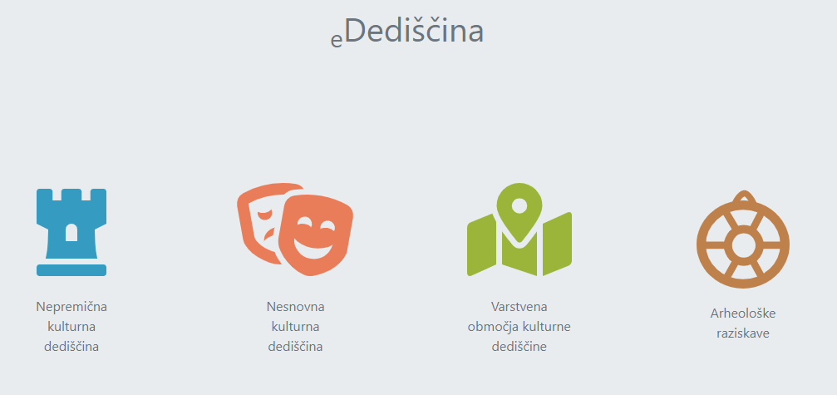

Varstvena območja dediščine
Aplikacija eVOD je sestavljena iz naslednjih sklopov: »Domača plošča uporabnika«, »Pobude«, »Predlogi«, »Paketi«, »Enote«, »VOD« in »Predpisi«. Do posameznega sklopa lahko dostopate s klikom na izbrano ikono v »Levem meniju«.
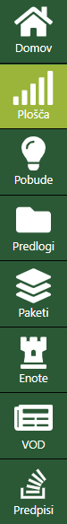
»Levi meni« je skoraj vedno dostopen in ga lahko uporabljate za navigacijo po aplikaciji. Več o posameznih sklopih bo predstavljeno v nadaljevanju teh navodil.

Domača plošča uporabnika
Vsak uporabnik ima ob vstopu v aplikacijo prikazano domačo ploščo.
Domača plošča je sestavljena iz naslednjih sklopov: »Aktivne zadeve«, »Zadnja obvestila«, »Bližnjice« in »Koristne povezave«.

Aktivne zadeve
Sekcija »Aktivne zadeve« omogoča uporabniku splošen pregled nad zadevami, v katerih je uporabnik udeležen oz. ima pravico do vpogleda. Uporabnik vidi, v kateri fazi oz. statusu so njegove zadeve. Ker aplikacija eRNPD ima veliko število postopkov, je pregled razdeljen na več zavihkov.
1. Uporabnik najprej izbere skupino procesov, ki jo želi pregledati. Procesi, ki so podprti v ISeD, so razdeljeni v skupine, prikazane v tabeli spodaj.
Skupina procesov | Proces
Pobude | Pobuda za vpis VOD
 | Pobuda za spremembo VOD
 | Pobuda za prenehanje VOD
Postopki VOD | Predlog za vpis VOD
 | Predlog za spremembo VOD
 | Predlog za prenehanje VOD
Neposredne spremembe | Neposredna sprememba VOD (MK)
2. Ko je izbrana skupina, se prikažejo faze tega procesa (npr. »Priprava«, »Usklajevanje«, »Javna obravnava«, »Sprejetje in objava«, »Zaključek«). Nabor faz je odvisen od izbrane skupine.
Številke zraven skupin/faz predstavljajo število aktivnih zadev (predlogov ali paketov) za izbrane parametre. Če ima proces pakete in predloge, sta prikazani dve številki; prva predstavlja št. paketov, druga št. predlogov.
3. Ko sta izbrana skupina in faza, aplikacija prikaže kartice. Vsaka kartica predstavlja neki status in je na njej prikazano število paketov/predlogov, ki so v določenem statusu.
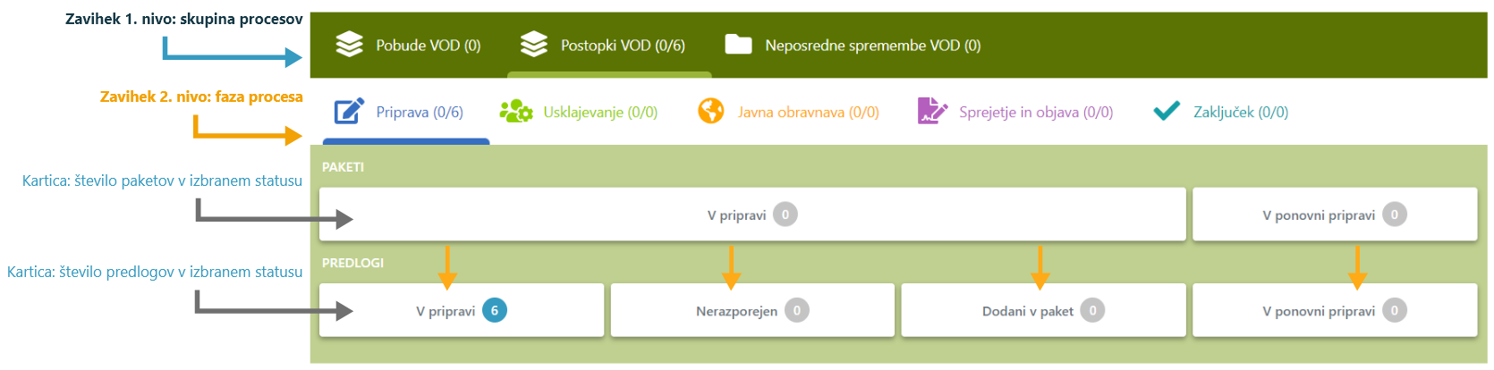
Kartice predloga in paketa so poravnane tako, da so pod kartico paketa prikazane samo kartice predloga v statusih, ki so smiselni za izbrani status paketa. Na sliki zgoraj je to prikazano z rumenimi puščicami.
Na vsaki kartici je prikazano le število zadev v izbranem statusu; če uporabnik klikne na kartico, ga aplikacija preusmeri na pregled zadev (paketov/predlogov) v izbranem statusu, kjer je prikazano več podatkov.
Pozor! Na število zadev vpliva tudi uporaba dodatnih filtrov na vrhu strani.

Dodatni filtri za omejitev števila zadev
Uporabnik lahko omeji število zadev, ki so prikazane na domači plošči z uporabo dodatnih filtrov:
- Datum zadnje spremembe (paketa ali predloga),
- Moje pobude (uporabnik je koordinator),
- Moji paketi (uporabnik je nosilec paketa),
- Moji predlogi (uporabnik je nosilec predloga),
- Poslano meni v urejanje (uporabnik je trenutni urejevalec predloga),
- Poslano meni v potrditev (filter, primeren za vodjo OE ali MK).

Osvežitev plošče
Ploščo lahko osvežite s klikom na ikono zgoraj desno.

Zadnja obvestila
V sekciji so prikazana obvestila, ki jih ISeD pošlje uporabnikom ob določenih dogodkih v procesu. Prikazani podatki so:
- dogodek – zelo kratko besedilo, ki opisuje dogodek;
- povezava na zadevo – s klikom na povezavo bo preusmerjen na ustrezno zadevo;
- datum dogodka;
- pošiljatelj – ime in priimek uporabnika, ki je nazadnje obdeloval zadevo.

Iskanje po obvestilih
Uporabnik lahko filtrira obvestila. S klikom na ikono »lijak« lahko izbere datumsko območje; s klikom na ikono »povečevalno steklo« pa lahko išče po dogodku, EID ali pošiljatelju.
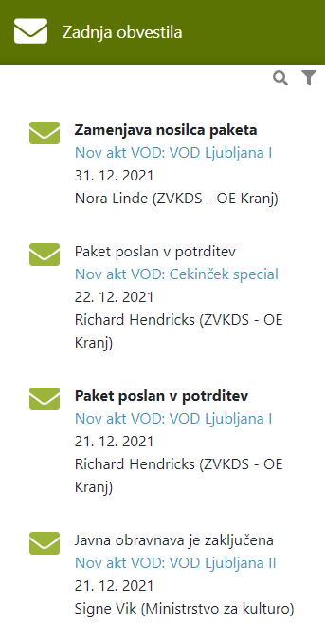

Neprebrana obvestila
Obvestilo je odebeljeno, dokler uporabnik ne klikne nanj.
Uporabnik lahko dostopa do vseh neprebranih obvestil kjerkoli iz aplikacije, če klikne na »zvonček« v glavi aplikacije; tam lahko tudi označi, da so vsa obvestila prebrana.
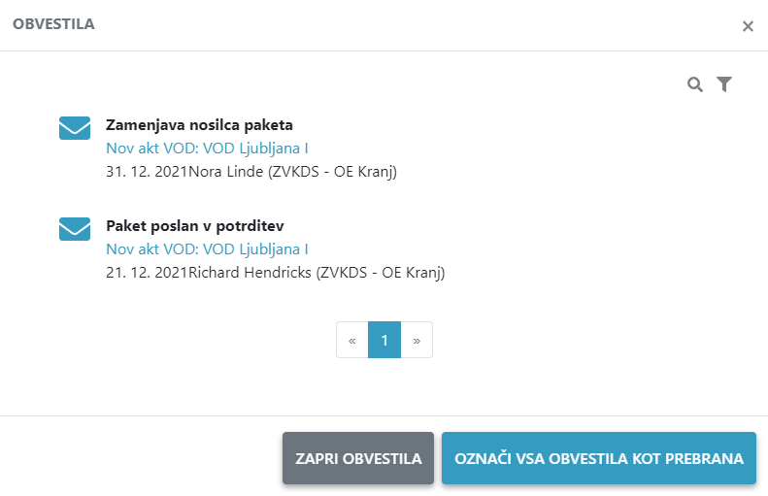

Bližnjice
V sekciji je nabor akcij za začetek novih postopkov.

Koristne povezave
V sekciji je nabor povezav do drugih aplikacij.

VOD
Do VOD-ov lahko dostopate s klikom na ikono »VOD« v »Levem meniju«. Aplikacija vas bo preusmerila na iskalnik VOD-ov.

Iskalnik VOD-ov
Stran je namenjena iskanju in prikazovanju seznama VOD-ov.
V tabeli je prikazano le nekaj osnovnih podatkov o VOD-u; če uporabnik klikne na posamezen VOD, ga bo aplikacija preusmerila na stran »Vpogled v VOD«, na kateri so prikazani vsi podatki, ki so v registru.
Za ikono »tri pikice« je na voljo bližnjica – odpre se meni, v katerem so nekatere akcije za delo z VOD-om.
Seznam se lahko sortira – v glavi tabele je navedeno po katerih poljih. Prikazano je tudi število vseh zadetkov; daljši seznam je prikazan na več straneh; pod tabelo je prikazano število strani, ki se tudi uporablja za navigacijo.
Pozor! Na število zadetkov vpliva tudi uporaba filtrov za omejitev iskanja.

Omejitev rezultatov iskanja s filtri
Uporabnik lahko omeji seznam z uporabo dodatnih filtrov:
- iskanje po EID ali nazivu enote;
- iskanje po šifri VOD;
- izbira akta o določitvi;
- izbira enega ali več statusov
- izbira ene ali več vrst VOD,
- izbira občine,
- izbira organizacijske enote ZVKD, ki je pristojna.

Pozor! Pri sočasni uporabi filtrov iz različnih skupin (npr. po vrsti VOD in pristojni ZVKD) velja, da bodo prikazani le VOD-i, ki izpolnjujejo vse pogoje.

Vpogled v VOD
Stran je namenjena pregledu vseh podatkov o VOD-u, ki se hranijo v eVOD.
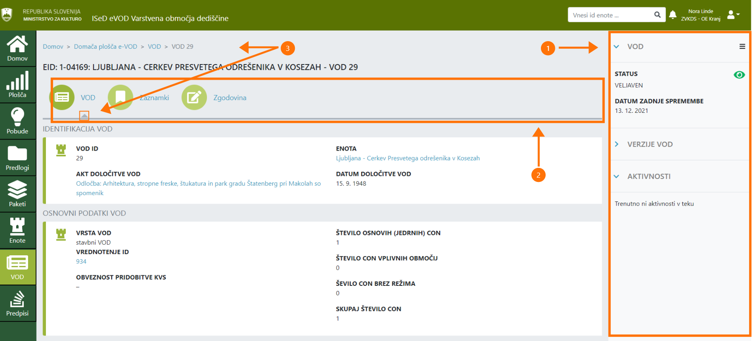
Legenda:
- Poudarjena vsebina o VOD-u in
- glavna vsebina razdeljena na več zavihkov.

S klikom na ikono ali ime zavihka uporabnik lahko pregleduje različne vsebine; siva puščica in/ali drobtinice na vrhu strani kažejo, katera vsebina je trenutno prikazana (na sliki zgoraj označeno s številko 3).

Poudarjena vsebina o VOD-u
Na desni strani je »Poudarjena vsebina o VOD-u«:
- Statusne informacije VOD-a, kot so:
  - status VOD-a,
  - datum zadnje spremembe.
- Dodatne statusne informacije, kot so:
  - ali je VOD viden za javnost (za omejitev vidnosti glej točko 5).
- Verzije VOD; sekcijo lahko razgrnete in dobite seznam vseh verzij tega VOD-a; če kliknete na verzijo, boste preusmerjeni na zgodovinski pregled VOD-a; v zgodovinskem pregledu puščica pred verzijo označuje, katero verzijo pregledujete; s klikom na drugo verzijo lahko spremenite, katera verzija je prikazana; zgodovinski pregled lahko zapustite samo s klikom na povezavo »Zapusti pregled zgodovine«.
- Aktivnosti; sekcijo lahko razgrnete in dobite seznam vseh aktivnosti, ki trenutno potekajo na tem VOD-u; če kliknete na povezavo »Poglej predlog« boste preusmerjeni na izbrani predlog.
- Meni; v meniju so na voljo vse akcije, ki se lahko izvajajo nad VOD-om:
  - Zaznamki
    - omejevanje prikaza (nastavljanje vidnosti za javnost);
    - dodajanje zaznamka.
  - Postopki - seznam postopkov, ki so na voljo, je odvisen od pravic uporabnika:
    - sprememba VOD-a (uporabniki zavoda),
    - prenehanje VOD-a (uporabniki zavoda) in
    - neposredna sprememba VOD-a (uporabniki MK).
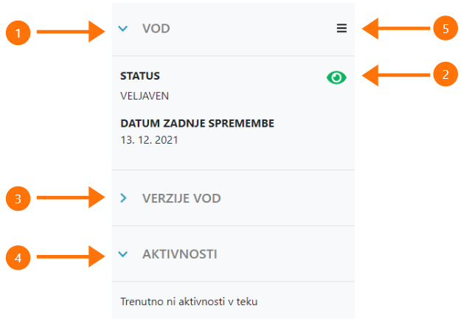

VOD
Zavihek »VOD« prikazuje podatke o VOD-u, ki se vodijo v evidenci eVOD.
Podatki so razdeljeni na sklope:
- Identifikacija VOD (šifra VOD, ime enote, EID, vrednotenje ID, akt določitve, datum določitve, akt in datum prenehanja); Pozor! Če kliknete na ID vrednotenja, bo prikazan obrazec za vrednotenje.
- Osnovne podatki (vrsta VOD, vrednotenje ID, število con, KVS);
- Cone VOD;
- Ohranjanje narave;
- Seznam predpisov, ki vplivajo na VOD.
Pozor! Na tej strani ne morete spremeniti podatkov. Za spreminjanje podatkov morate narediti predlog za spremembo ali izbris oz. neposredno spremembo; za izdelavo predloga poglejte poglavje »Dodajanje novega predloga«. Po potrditvi predloga bo v evidenci ustvarjena nova verzija VOD-a. Na tej strani je vedno prikazana zadnja verzija; za dostop do starejših verzij poglejte poglavje »Poudarjena vsebina o VOD-u«.

Zaznamki VOD
Zavihek »Zaznamki« prikazuje seznam zaznamkov.

Kako dodam novo splošno opombo?

- Na zavihku »Zaznamki« kliknite na ikono »plus«.
- Vpišite datum in vpišite opombo.
- Kliknite »Ustvari«; če kliknete »Prekliči«, podatki ne bodo shranjeni.

Kako popravim splošno opombo?

- Kliknite na ikono »tri pikice« na posamezni kartici.
- Izberite »Uredi«.
- Podatke popravite.
- Kliknite »Shrani«; če kliknete »Prekliči«, podatki ne bodo shranjeni.

Kako izbrišem splošno opombo?

- Kliknite na ikono »tri pikice« na posamezni kartici.
- Izberite »Briši«.
- Kliknite »Shrani«; če kliknete »Prekliči«, splošna opomba ne bo izbrisana.

Zgodovina posegov nad VOD-om
Zavihek »Zgodovina« prikazuje seznam vseh posegov nad VOD-om.
VOD se lahko vpiše, spremeni ali izbriše s pomočjo ustreznega predloga. Poseg v registru je izveden šele po potrditvi predloga.
Na seznamu je prikazana kronologija teh posegov. Podatki so v tabeli in se lahko uredijo po vrsti predloga ali datumu spremembe.
Za vsak predlog so prikazani naslednji podatki:
- vrsta predloga;
- datum spremembe;
- predpis na osnovi katerega se spreminjajo podatki;
- št. zadeve;
- verzija enote, ki je nastala s tem posegom;
- status.
Če želite pogledati podrobnosti predloga, kliknite na vrstico.

Postopki za VOD
Postopek se začne na zavodu z izdelavo predloga oz. paketa za vpis, spremembo ali izbris VOD-a. Postopek ima več faz: priprava, usklajevanje, javna obravnava, sprejetje in objava odloka in potrditev prenosa v register.

Kateri postopki za posodabljanje VOD-a so podprti?
Na voljo so predlogi / paketi za:
- določitev VOD,
- spremembo VOD,
- prenehanje VOD.
Poleg tega obstaja tudi neposredna sprememba VOD. Ta postopek vsebuje le predlog in je na voljo samo za uporabnike MK.
Pozor! Posodabljanje dodatnih podatkov o VOD-u (zaznamki npr.) je opisano v temu namenjenem poglavju.

Določitev, sprememba ali prenehanje VOD
Postopek za določitev, spremembo ali prenehanje VOD-a lahko začnejo le uporabniki zavoda.
Nov postopek se začne z dodajanjem enega ali več novih predlogov in z dodajanjem novega paketa, ki združuje te predloge v en odlok.
Dodajanje novega predloga lahko začnete na plošči, iskalniku predlogov, v meniju VOD-a ali iz pobude. Ko uporabnik nastavi obvezne parametre za začetek postopka je preusmerjen v čarovnik za urejanje VOD (atributnih) podatkov. Na strani za vpogled v VOD je v sekciji Aktivnosti razvidno, da poteka nova aktivnost.
Dodajanje novega paketa lahko začnete na plošči ali na iskalniku paketov. Ko uporabnik nastavi obvezne parametre za začetek postopka, je preusmerjen v čarovnik za urejanje podatkov paketa.
Priprava in potrjevanje predloga / paketa poteka v več fazah: priprava, usklajevanje, javna obravnava, sprejetje in objava, zaključek. O delu s predlogom preberite v poglavju »Delo s predlogom«. O delu s paketom preberite v poglavju »Delo s paketom«.
Predloga ne morete vedno začeti. Poslovna pravila onemogočajo npr., da hkrati začnete dve spremembi. Če postopka ne morete začeti, vas bo aplikacija o tem obvestila z napako.
Pozor! Uporabniki MK lahko začnejo neposredno spremembo, čeprav poteka postopek za spremembo VOD-a. Neposredne spremembe se praviloma hitro zaključijo in prenesejo v register. Nosilci (navadnega) predloga za spremembo morajo biti pozorni, če se med trajanjem postopka zaključi predlog za neposredno spremembo in vse izvedene spremembe ročno vpisati tudi v svoj predlog (sicer jih bo sistem povozil ob naslednjem prenosu v register).

Neposredna sprememba VOD-a
Postopek za neposredno spremembo VOD-a lahko začnejo le uporabniki MK.
Nov postopek se začne z dodajanjem novega predloga. Postopek lahko začnete na plošči, iskalniku predlogov ali v meniju VOD-a.
Postopek potrjevanja predloga nima več faz – poteka samo na MK.

Kako začnem nov postopek?
Postopek začnete z dodajanjem novega predloga in/ali paketa.

Kako poteka postopek potrjevanja za predloge in pakete VOD?
Postopek poteka hkrati na paketu in predlogih. Vpletenih je več uporabnikov, ki včasih čakajo, da svoje delo opravijo ostali udeleženci v postopku. V spodnji tabeli je predstavljen potek postopka, tako da se lahko primerja delo na predlogih in na paketu.
Za lažje razumevanje poteka je tabela pobarvana:
delo na predlogu | delo na paketu
samodejna sprememba statusa predloga, ker je uporabnik izvedel akcijo na paketu | sprememba statusa paketa ni možna, dokler predlogi niso urejeni
validacija predloga in vrednotenja | validacija paketa

Predlog VOD (velja za vse predloge paketa) |  | Paket VOD
Priprava
Nosilec predloga OE začne pripravo novega predloga. |  | Vodja OE odpre novi paket in določi nosilca paketa.
Nosilec predloga OE lahko:
- pošlje predlog v pregled OE ali
- stornira predlog.
Če je predlog storniran, se ne more več uporabiti.
Če je predlog poslan v pregled na OE, ga bosta pregledala vodja OE ali nosilec paketa OE.
Vodja OE lahko:  - doda predlog v paket ali  - zahteva dopolnitev predloga ali  - zavrne predlog. | Nosilec paketa OE lahko:  - doda predlog v paket;  - zahteva dopolnitev predloga, ko doda predlog v svoj paket.
Če je zahtevana dopolnitev predloga, nosilec predloga OE lahko:
- stornira predlog,
- dopolni predlog,
- predlog ponovno pošlje v pregled na OE, če paket še ni določen oz.
- ga pošlje nosilcu paketa OE, če je paket že določen.
 |  | Ko so vsi predlogi pripravljeni, nosilec paketa OE pošlje paket v potrditev vodji OE.
 |  | Ko nosilec paketa MK pošlje paket v potrditev vodji OE, aplikacija preveri, ali so pravilno izpolnjeni vsi podatki paketa, predlogov in vrednotenj.
Če je predlog nepravilen, je označen.  Nosilec paketa OE lahko zahteva dopolnitev predloga. |  | Če podatki niso pravilni, paket ne bo poslan vodji OE.
Predlog samodejno spremeni status, ki je usklajen s statusom paketa. |  | Če so podatki pravilni, paket je poslan v potrditev vodji OE.
Usklajevanje
Predlog samodejno spremeni status, ki je usklajen s statusom paketa. |  | Vodja OE lahko:  - pošlje paket delovni skupini,  - vrne paket v pripravo ali  - umakne paket in hkrati vse predloge v njem.
Člani delovne skupine lahko:  - komentirajo predlog. |  | Člani delovne skupine lahko:  - komentirajo paket.
Predlog samodejno spremeni status, ki je usklajen s statusom paketa. |  | Po obravnavi delovne skupine vodja delovne skupine vrne paket nosilcu paketa OE.
Predlog samodejno spremeni status, ki je usklajen s statusom paketa. |  | Ko vodja delovne skupine vrne paket, nosilec paketa OE lahko:  - umakne paket,  - vrne paket v pripravo ali  - pošlje paket v potrditev MK.
Sprejetje in objava
 |  | Ko nosilec paketa OE pošlje paket v potrditev, na MK se določi nosilec paketa MK.
Predlog samodejno spremeni status, ki je usklajen s statusom paketa. |  | Nosilec paketa MK lahko:  - umakne paket in hkrati vse predloge v njem,  - vrne paket v pripravo,  - začne postopek javne obravnave ali  - potrdi odlok paketa.
Predlog samodejno spremeni status, ki je usklajen s statusom paketa. |  | Ko nosilec paketa MK potrdi odlok paketa, se pripravi akt o določitvi (izven ISeD). Nosilec paketa MK lahko:  - označi, da paket ni realiziran ali  - pošlje paket v medresorsko usklajevanje.
 |  | Ko nosilec paketa MK pošlje paket v medresorsko usklajevanje, aplikacija preveri, ali so pravilno izpolnjeni vsi podatki paketa, predlogov in vrednotenj.
Če je predlog nepravilen, je označen. |  | Če podatki niso pravilni, paket ne bo poslan v medresorsko usklajevanje.
Predlog samodejno spremeni status, ki je usklajen s statusom paketa. |  | Če so podatki pravilni, paket je poslan v medresorsko usklajevanje in nosilec paketa MK lahko:  - označi, da paket ni realiziran ali  - vrne paket v pripravo akta ali  - pošlje paket v pripravo za podpis.
Predlog samodejno spremeni status, ki je usklajen s statusom paketa. |  | Ko je paket pripravljen za podpis, nosilec paketa MK lahko:  - označi, da paket ni realiziran ali  - vrne paket v pripravo akta ali  - označi, da je paket poslan v podpis.
Predlog samodejno spremeni status, ki je usklajen s statusom paketa. |  | Ko je odlok objavljen, nosilec paketa MK lahko:  - označi, da je paket objavljen.
Seznanitev javnosti
Predlog samodejno spremeni status, ki je usklajen s statusom paketa. |  | Če je nosilec paketa MK začel postopek javne obravnave, nosilec paketa MK pripravi podatke za javno obravnavo in jo objavi. Podatki so objavljeni na javnem delu.
Med fazo seznanitve javnosti nosilec predloga OE lahko:  - pregleduje oddana mnenja;  - umakne mnenja s spleta;  - vnaša mnenja, ki so oddana po pošti;  - pripravlja odgovore na mnenja, ki se nanašajo na njegov predlog. |  | Med fazo seznanitve javnosti nosilec paketa OE / nosilec paketa MK lahko:  - pregleduje oddana mnenja;  - umakne mnenja s spleta;  - vnaša mnenja, ki so oddana po pošti;  - pripravlja odgovore.
Predlog samodejno spremeni status, ki je usklajen s statusom paketa. |  | Ko poteče rok za oddajo mnenja, nosilec paketa MK začne fazo opredelitve do mnenja javnosti.
V fazi opredelitve do mnenj nosilec predloga OE lahko:  - popravlja odgovore,  - objavi vse pripravljene odgovore ali  - umakne mnenje s spleta.  Če je potrebna sprememba predloga, nosilec predloga OE popravi predlog in označi, da je predlog spremenjen. | V fazi opredelitve do mnenj nosilec paketa OE / nosilec paketa MK na lahko:  - označi, da je potrebna sprememba predloga oz.  - označi, da sprememba predloga ni potrebna;  - predlog odstrani iz paketa.  Nosilec paketa OE lahko tudi doda nov predlog (predlog, ki je v pregledu na OE) v paket. | V fazi opredelitve do mnenj nosilec paketa OE / nosilec paketa MK lahko:  - popravlja odgovore,  - objavi vse pripravljene odgovore ali  - umakne mnenje s spleta.
Predlog samodejno spremeni status, ki je usklajen s statusom paketa. |  | Ko so vsa mnenja objavljena in vsi predlogi v ustreznem statusu (»Sprememba ni potrebna« ali »Predlog spremenjen), nosilec paketa MK zaključi fazo javne obravnave.
 |  | Ko nosilec paketa MK zaključi javno obravnavo, aplikacija preveri, ali so pravilno izpolnjeni vsi podatki paketa, predlogov in vrednotenj.
Če je predlog nepravilen, je označen. |  | Če podatki niso pravilni, javna obravnava ne bo zaključena. Nosilec paketa naredi KAJ?
Predlog samodejno spremeni status, ki je usklajen s statusom paketa. |  | Če so podatki pravilni, javna obravnava je zaključena in nosilec paketa MK lahko:  - vrne paket v pripravo,  - spet začne postopek javne obravnave ali  - potrdi odlok paketa.
Zaključek
Predlog samodejno spremeni status, ki je usklajen s statusom paketa. |  | Ko nosilec paketa MK označi, da je odlok objavljen, nosilec paketa MK lahko:  - potrdi prenos predlogov v evidence eVOD.
Ko je paket potrjen, se predlog prenese v register.
 |  | Ko so vsi predlogi vpisani v register, sistem označi paket kot zaključen.

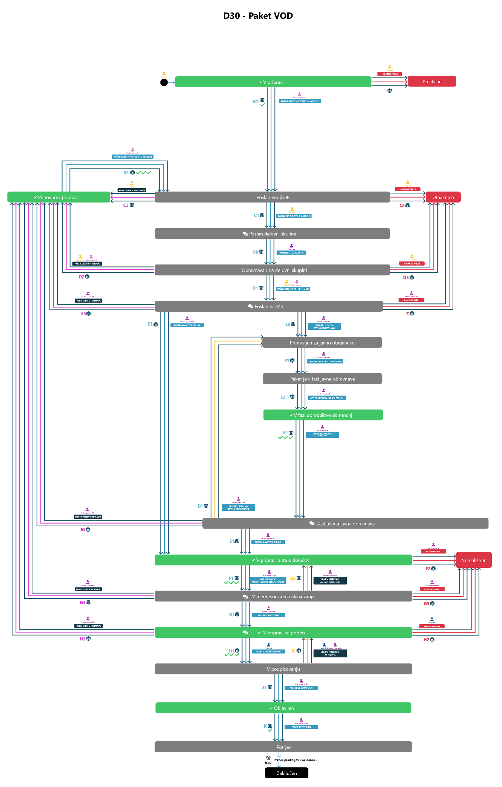
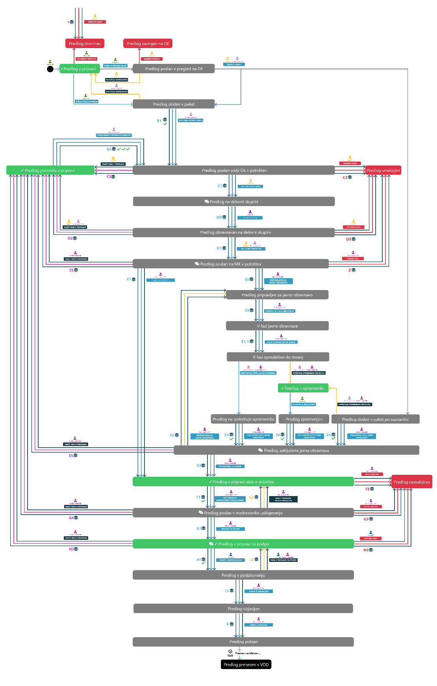

Splošno o predlogih in paketih
Predlogi se uporabljajo v postopkih za urejanje podatkov VOD-a. Paketi se uporabljajo za pripravo odloka v postopkih za VOD. ISeD ima vsebinsko različne vrste predlogov in paketov, a kljub temu so nekatere funkcionalnosti oz. način dela z njimi enaki, zato jih bomo poudarili v tem skupnem poglavju. Za ostale specifike poglejte temu namenjena poglavja.

Čarovnik za urejanje podatkov
Podatki se urejajo v čarovniku, ki je razdeljen na korake – kateri koraki so prikazani, je dinamično določeno glede na: vrsto predloga, status predloga in pravice uporabnika. Podatki so grupirani v korake na podoben način, kot so grupirani na strani »Vpogled v predlog« in v teh navodilih, ne bodo posebej našteti.
Uporabnik v čarovniku ima na voljo naslednje akcije:
- Shrani – podatki bodo shranjeni; uporabnik ostane na istem koraku.
- Shrani in zapri – podatki bodo shranjeni; uporabnik bo preusmerjen na stran za pregled predloga.
- Prekliči – zadnje spremembe ne bodo shranjene; uporabnik bo preusmerjen na stran za pregled predloga.
- Preveri podatke – preverjena bo pravilnost podatkov predloga; prikazan bo seznam napak; napake na koraku so označene z rdečo barvo; z rdečo piko je označen korak, ki vsebuje napake.
Pozor! V fazi urejanja predloga (ali paketa) ni nujno, da je predlog pravilno izpolnjen, toda za napredovanje postopka (pošiljanje v pregled ali potrjevanje) je obvezno, da najprej uredite predlog (paket), tako da je pravilen. Bodite pozorni tudi, da čeprav ni nujno, da takoj izpolnite vseh podatkov, pri podatkih, ki predstavljajo celoto, ne morete shraniti samo del podatkov. Npr. predlog lahko shranite tudi brez datacije, toda če ste se odločili, da dodate datacijo, morate vpisati vse obvezne podatke glede posamezne datacije.
Za navigacijo v čarovniku:
- kliknite na ikono koraka ali
- kliknite na gumbe »Naprej« ali »Nazaj« na dnu strani.
Pozor! Ob navigaciji na naslednje korake je samodejno izvedeno shranjevanje predloga (paketa). To ne velja, če želite iti na prejšnje korake – sistem vas bo opozoril, da bodo vse spremembe izgubljene; če jih ne želite izgubiti, najprej ročno shranite predlog.

Delo s predlogom
Kaj lahko uporabnik dela na predlogu je odvisno od več stvari:
- kakšne so odobrene pravice uporabnika v varnostni shemi;
- kateri organizaciji pripada uporabnik – zavodu ali MK;
- katera je vloga uporabnika na posameznem predlogu;
- v katerem statusu je sam predlog.

Dodajanje novega predloga

Kako dodam nov predlog?
Predlog lahko dodate na več straneh:
- na domači plošči,
- na iskalniku predlogov,
- na VOD-ih,
- na pobudi.
Od vrste predloga je odvisno, ali so vse variante podprte - npr. na strani za vpogled v VOD lahko začnete le spremembo ali izbris.

Dodajanje novega predloga iz domače plošče
- Na »Domači plošči« v sekciji »Bližnjice« kliknite na »Nov predlog«.
- Izberite vrsto predloga; seznam je prilagojen glede na uporabniške pravice (uporabniki zavoda imajo določitev, spremembo ali prenehanje VOD-a, uporabniki MK neposredno spremembo).
- V primeru predloga za določitev izberite enoto, za katero želite določiti VOD; v primeru predloga za spremembo ali prenehanje VOD-a, izberite VOD, ki ga želite spremeniti oz. izbrisati.
- Izberite vrednotenje.
- Preusmerjeni boste na čarovnik za urejanje VOD (atributnih) podatkov.

Dodajanje novega predloga iz iskalnika predlogov
- Na strani »Iskalnik predlogov« kliknite na ikono »plus«.
- Izberite vrsto predloga; seznam je prilagojen glede na uporabniške pravice (uporabniki zavoda imajo določitev, spremembo ali prenehanje VOD-a, uporabniki MK neposredno spremembo).
- V primeru predloga za določitev izberite enoto, za katero želite določiti VOD; v primeru predloga za spremembo ali prenehanje VOD-a, izberite VOD, ki ga želite spremeniti oz. izbrisati.
- Izberite vrednotenje.
- Preusmerjeni boste na čarovnik za urejanje VOD (atributnih) podatkov.

Dodajanje novega predloga iz VOD-a
- Na strani »Vpogled v VOD« kliknite na »meni«.
- Izberite vrsto predloga; seznam je prilagojen glede na uporabniške pravice (uporabniki zavoda imajo spremembo ali prenehanje, uporabniki MK neposredno spremembo).
- Izberite vrednotenje.
- Preusmerjeni boste na čarovnik za urejanje VOD (atributnih) podatkov.

Dodajanje novega predloga iz pobude
- Na strani »Vpogled v pobudo« kliknite na gumb »Nov predlog iz pobude«.
- Kliknite gumb »Potrdi« oz. »Prekliči«, če želite prekiniti akcijo.
- Izberite vrednotenje.
- Preusmerjeni boste na čarovnik za urejanje VOD (atributnih) podatkov.
Pozor! ISeD bo samodejno določil vrsto predloga na osnovi vrste pobude.

Urejanje predloga (splošno)
Kdaj se predlog lahko ureja, je odvisno od posameznega postopka.

Kdo je trenutni urejevalec predloga?
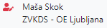
Predlog lahko ureja samo trenutni urejevalec in je ta označen z rdečo ikono zraven imena.
Trenutni urejevalec predloga je privzeto nosilec (ko je predlog v fazi priprave ali potrjevanja na OE) ali nosilec MK (ko je predlog v fazi potrjevanja na MK), toda oba nosilca (OE in MK), ko imata urejanje predloga pri sebi, lahko odstopita predlog v urejanje dodatnemu urejevalcu (poglejte poglavje »Kako odstopim predlog v urejanje drugemu urejevalcu?«). Dodatni urejevalec mora predlog obvezno vrniti nosilcu (poglejte poglavje »Kako vrnem predlog nosilcu, ko končam urejanje?«).

Kako urejam atributne podatke predloga?
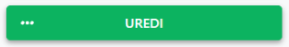
- Kliknite na gumb »Uredi«.
- Preusmerjeni boste v Čarovnik za urejanje podatkov.
- Ko končate z urejanjem atributnih podatkov, kliknite »Shrani in zapri«.
Urejanje predloga lahko kadar koli prekinete in nadaljujete kasneje. Ni potrebno, da vse podatke čarovnika izpolnite hkrati.
Pozor! Nekaterih atributnih podatkov ne morete izpolniti, dokler ne uredite grafičnih podatkov.

Kako urejam grafične podatke predloga?
- Kliknite na gumb »Uredi območje«.
- Preusmerjeni boste v aplikacijo za urejanje grafičnih podatkov ESRI; aplikacija se vam bo odprla v novem oknu brskalnika.
- Ko končate z urejanjem grafičnih podatkov, kliknite na »Zaključi urejanje grafike«; ko dobite sporočilo, da je shranjevanje grafike uspešno, se vrnite na okno za pregled predloga.
- V brskalniku osvežite stran (tipka F5) – če boste urejali podatke, ne da bi najprej osvežili stran, boste dobili napako.

Kako preverim, ali je predlog pravilno izpolnjen?
Kliknite na gumb »Preveri podatke«. Gumb je na voljo na strani za vpogled v predlog in v čarovniku (samo takrat, ko se predlog lahko ureja). Če predlog ni pravilno izpolnjen, dobili boste seznam napak. Če kliknete na napako, boste preusmerjeni na korak čarovnika, kjer to napako lahko popravite.
Pozor! Predlog je lahko nepravilno izpolnjen, dokler se ureja, toda ne boste mogli poslati predlog v potrditev, dokler ni pravilno izpolnjen.

Dodajanje dodatnih urejevalcev
Dodatne urejevalce na predlog lahko dodajo: nosilec, vodja OE, nosilec MK ali vodja MK.

Kako dodam dodatnega urejevalca na predlog?
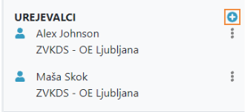
- Kliknite na ikono »plus«.
- Poiščite uporabnika po imenu ali priimku.
- Izberite uporabnika iz seznama.
- Kliknite gumb »Potrdi« oz. »Prekliči«, če želite prekiniti akcijo.
Po uspešni akciji nov urejevalec bo prikazan na seznamu.

Kako izbrišem dodatnega urejevalca?
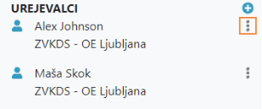
- Na seznamu urejevalcev, zraven imena urejevalca kliknite na ikono »tri pikice«.
- Kliknite na »Odstrani urejevalca«.
Po uspešni akciji urejevalca ne bo več na seznamu.
Pozor! Urejevalca ne morete odstraniti, če je trenutni urejevalec.

Kako odstopim predlog v urejanje drugemu urejevalcu?
- Na seznamu urejevalcev, zraven imena urejevalca kliknite na ikono »tri pikice«; če na seznamu ni urejevalca, najprej ga dodajte.
- Kliknite na »Odstopi v urejanje«.
- Dodajte komentar, zakaj predlog odstopate v urejanje; komentar bo viden v časovnici in bo v pomoč urejevalcu.
- Kliknite gumb »Potrdi« oz. »Prekliči«, če želite prekiniti akcijo.
Po uspešni akciji bo ikona zraven imena urejevalca pobarvana v rdeče – to pomeni, da je ta oseba trenutni urejevalec.

Urejanje predloga (dodatni urejevalci)
Za dodatne urejevalce veljajo ista pravila, kot je opisano v poglavju »Urejanje predloga (splošno)«.

Če nisem nosilec predloga, kako vidim, zakaj mi je predlog dodeljen v urejanje?
Odprite časovnico. Nosilec, ki vam je odstopil predlog v urejanje, je podal komentar.
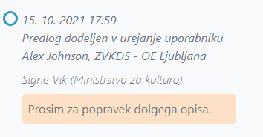

Kako vrnem predlog nosilcu, ko končam urejanje?
- Kliknite na gumb »Vrni nosilcu« oz. »Vrni nosilcu na MK«; kateri gumb je na voljo, je odvisno od tega, kateri nosilec vam je odstopil predlog v urejanje.
- Opcijsko podajte komentar; komentar bo prikazan v časovnici.
- Kliknite gumb »Potrdi« oz. »Prekliči«, če želite prekiniti akcijo.
Pozor! Ko končate z urejanjem predloga, obvezno vrnite predlog nosilcu, ker ste vi edina oseba, ki trenutno lahko ureja predlog.

Zamenjava nosilcev predloga
Nosilca predloga lahko zamenja le vodja OE. Nosilca MK lahko zamenja le vodja MK. Nosilca lahko zamenjate, tudi če je predlog trenutno v urejanju pri nosilcu – v tem primeru bo stari nosilec samodejno postal dodatni urejevalec. Nosilca lahko zamenjate tudi, ko je predlog v urejanju pri dodatnem urejevalcu. V tem primeru, ko urejevalec vrne predlog nosilcu, bo ta vrnjen novemu nosilcu.

Kako zamenjam nosilca?
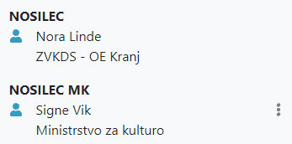
- Zraven imena nosilca, ki ga želite zamenjati, kliknite na ikono »tri pikice«.
- Kliknite »Zamenjaj nosilca«.
- Izberite uporabnika iz seznama.
- Kliknite gumb »Potrdi« oz. »Prekliči«, če želite prekiniti akcijo.
Po uspešni akciji bo stari nosilec samodejno dodan med urejevalce.
Pozor! Vodja OE lahko zamenja le nosilca, vodja MK le nosilca MK. Na začetku postopka nosilec MK še ni določen.

Odstranitev predloga iz paketa
Predlog, ki je odstranjen iz paketa, se lahko uporabi v prihodnosti v drugem paketu.

Kdo lahko odstrani predlog iz paketa in kdaj?
TODO
Akcija je na voljo:
- če ste nosilec paketa OE ali
- če ste vodja OE.

Kako odstranim predlog iz paketa?
- Odprite stran »Vpogled v predlog«.
- Kliknite na gumb »Odstrani predlog iz paketa«.
- Obvezno vpišite komentar; komentar bo viden na časovnici.
- Kliknite na gumb »Potrdi« oz. »Prekliči«, če želite prekiniti akcijo.
- Na koncu uspešno izvedene akcije je status predloga ponovno »Predlog poslan v pregled na OE« in ga lahko uvrstite v drugi paket.

Komentiranje predloga

Kdo lahko komentira predlog in kdaj?
Predlog lahko komentirate:
- če ste član delovne skupine in
- je status predloga »Predlog na delovni skupini«.
Predlog lahko komentirate tudi, če ste:
- če ste uporabnik MK in
- je status predloga:
  - »Predlog na delovni skupini«,
  - »Predlog poslan na MK«,
  - »Predlog zaključena javna obravnava«,
  - »Predlog poslan v medresorsko usklajevanje«.
Pozor! Za uporabnike MK je smiselno, da komentirajo predlog, če ga želijo paket vrniti v pripravo.

Kako komentiram predlog?
- Odprite stran »Vpogled v predlog«.
- Kliknite gumb »Oddaj komentar«.
- Obvezno vpišite komentar.
- Kliknite na gumb »Potrdi« oz. »Prekliči«, če želite prekiniti akcijo.
- Na koncu uspešno izvedene akcije bo vaš komentar prikazan na strani »Vpogled v predlog«, na zavihku »Komentarji«. Na strani »Vpogled v paket«, na zavihku »Predlogi«, bo predlog označen s klicajem, ki bo tudi samodejno pobrisan ob ustreznem statusu paketa.

Povezovanje predloga s pobudo

Kdo lahko poveže predlog s pobudo in kdaj?
Akcija je na voljo:
- če ste nosilec predloga.

Kako povežem predlog s pobudo?
- Odprite stran »Vpogled v predlog«.
- Kliknite na zavihek »Povezane pobude«.
- V sekciji »Povezane pobude« kliknite na ikono »plus«.
- Izberite pobudo – prikazani so ID pobude, naziv enote in datum pobude.
- Če želite, vpišite komentar; komentar bo viden na časovnici pobude in predloga.
- Kliknite na gumb »Shrani« oz. »Zapri«, če želite prekiniti akcijo.
- Po uspešno izvedeni akciji bo dodana kartica z izbrano pobudo na seznam.

Delo s paketom
Kaj lahko uporabnik dela na paketu je odvisno od več stvari:
- kakšne so odobrene pravice uporabnika v varnostni shemi;
- kateri organizaciji pripada uporabnik – zavodu ali MK;
- katera je vloga uporabnika na posameznem paketu;
- v katerem statusu je sam paket.

Dodajanje novega paketa
Nov paket lahko doda samo vodja OE.

Kako dodam nov paket?
Paket lahko dodate na več straneh:
- na domači plošči,
- na iskalniku paketov.

Dodajanje novega paketa iz domače plošče
- Na »Domači plošči« v sekciji »Bližnjice« kliknite na »Nov paket«.
- Preusmerjeni boste na Čarovnik za urejanje podatkov, kjer morate izpolniti vsaj osnovne podatke, kot so: pomen spomenikov, vrsta paketa, kratek naziv paketa in občina.
- Kliknite »Shrani in zapri«.
Za nadaljevanje dela na paketu, morate najprej določiti nosilca paketa. Poglejte »Kako določim nosilca paketa?«.
Pozor! Pomena spomenika, ki ga določite na začetku, ne morete več spremeniti, ker je od tega podatka odvisen potek postopka.

Dodajanje novega paketa iz iskalnika paketov
- Na strani »Iskalnik paketov« kliknite na ikono »plus«.
- Preusmerjeni boste na Čarovnik za urejanje podatkov, kjer morate izpolniti vsaj osnovne podatke, kot so: pomen spomenikov, vrsta paketa, kratek naziv paketa in občina.
- Kliknite »Shrani in zapri«.
Za nadaljevanje dela na paketu morate najprej določiti nosilca paketa. Poglejte »Kako določim nosilca paketa?«.
Pozor! Pomena spomenika, ki ga določite na začetku, ne morete več spremeniti, ker je od tega podatka odvisen potek postopka.

Urejanje paketa (splošno)
Kdaj se paket lahko ureja, je odvisno od posameznega postopka.

Kdo je trenutni urejevalec paketa?
Paket lahko urejata samo nosilca paketa.

Kako urejam atributne podatke paketa?
- Kliknite na gumb »Uredi«.
- Preusmerjeni boste v Čarovnik za urejanje podatkov.
- Ko končate z urejanjem atributnih podatkov, kliknite »Shrani in zapri«.
Urejanje paketa lahko kadar koli prekinete in nadaljujete kasneje. Ni potrebno, da vse podatke čarovnika izpolnite hkrati.

Kako preverim, ali je paket pravilno izpolnjen?
Kliknite na gumb »Preveri podatke«. Gumb je na voljo na strani za vpogled v paket in v čarovniku (samo takrat, ko se paket lahko ureja). Če paket ni pravilno izpolnjen, boste dobili seznam napak. Če kliknete na napako, boste preusmerjeni na korak čarovnika, kjer to napako lahko popravite.
Pozor! Paket je lahko nepravilno izpolnjen, dokler se ureja, toda ne boste mogli poslati paketa v potrditev, dokler ni pravilno izpolnjen.

Določitev nosilca paketa

Kdo lahko določi nosilca paketa in kdaj?
Nosilca paketa lahko določi le vodja OE, ko je status paketa »V pripravi«.

Kako določim nosilca paketa?
- Kliknite na gumb »Določi nosilca paketa«.
- Izberite uporabnika.
- Če želite, vpišite komentar.
- Kliknite gumb »Potrdi« oz. »Prekliči«, če želite prekiniti akcijo.

Določitev nosilca paketa MK

Kdo lahko določi nosilca paketa MK in kdaj?
Nosilca MK lahko določi vodja MK ali pa paket prevzame sam uporabnik.

Kako določim nosilca paketa MK?
- Kliknite na gumb »Določi nosilca paketa«.
- Izberite uporabnika.
- Če želite, vpišite komentar.
- Kliknite gumb »Potrdi« oz. »Prekliči«, če želite prekiniti akcijo.

Kako prevzamem paket kot nosilec MK?
- Kliknite na gumb »Prevzemi paket«.

Zamenjava nosilcev paketa
Nosilca paketa lahko zamenja le vodja OE. Nosilca MK lahko zamenja le vodja MK.

Kako zamenjam nosilca?
- Zraven imena nosilca, ki ga želite zamenjati, kliknite na ikono »tri pikice«.
- Kliknite »Zamenjaj nosilca«.
- Izberite uporabnika iz seznama.
- Kliknite gumb »Potrdi« oz. »Prekliči«, če želite prekiniti akcijo.
Pozor! Vodja OE lahko zamenja le nosilca, vodja MK le nosilca MK. Na začetku postopka nosilec MK še ni določen.

Zamenjava vrste paketa
Če ste paket začeli kot spremembo akta in ste ugotovili, da bi bilo boljše, da postopek vodite kot novi akt, to lahko spremenite.
Posledica te spremembe je, da bodo vsi predlogi za spremembo VOD-a, obravnavani kot predlogi za ponovni vpis.
Stari VOD, iz katerega izhajate, bo preklican, razen če tega sami ne spremenite.

Kdo lahko zamenja vrsto paketa in kdaj?
Akcija je na voljo:
- če ste nosilec paketa OE in
- če je status paketa:
  - »V pripravi«,
  - »V ponovni pripravi«;
ali
- če ste vodja OE in
- če je status paketa »Poslan vodji OE«;

ali
- če ste nosilec paleta MK / vodja MK in
- če je status paketa:
  - »Poslan na MK«,
  - »Zaključena javna obravnava«,
  - »V pripravi akta o določitvi« ali
  - »Objavljen«.

Kako zamenjam vrsto paketa?
- Odprite stan »Vpogled v paket«.
- Kliknite gumb »Zamenjaj vrsto paketa«.
- Če želite, vpišite komentar; komentar bo prikazan na časovnici.
- Kliknite gumb »Potrdi« oz. »Prekliči«, če želite prekiniti akcijo.

Kako spremenim, da se stari VOD ne prekliče?
- Odprite stran »Vpogled v paket«, zavihek »Predlogi«.
- Poiščite predlog na seznamu in kliknite na ikono »tri pikice«; kliknite na akcijo »Stari VOD se ne prekliče«.
- Če želite, vpišite komentar; komentar bo prikazan na časovnici.
- Kliknite gumb »Potrdi« oz. »Prekliči«, če želite prekiniti akcijo.
- Ob uspešno končani akciji bo zraven predloga na seznamu pisalo »Stari VOD se ne prekliče«.

Kako spremenim, da se stari VOD prekliče?
- Odprite stran »Vpogled v paket«, zavihek »Predlogi«.
- Poiščite predlog na seznamu in kliknite na ikono »tri pikice«; kliknite na akcijo »Stari VOD se prekliče«.
- Če želite, vpišite komentar; komentar bo prikazan na časovnici.
- Kliknite gumb »Potrdi« oz. »Prekliči«, če želite prekiniti akcijo.
- Ob uspešno končani akciji bo zraven predloga na seznamu, bo pisalo »Stari VOD se prekliče«.

Umik paketa
Če umaknemo paket, se tudi umaknejo vsi njegovi predlogi. Delo na umaknjenem paketu ali predlogu se ne more več nadaljevati.

Kdo lahko umakne paket in kdaj?
Akcija je na voljo:
- če ste vodja OE in
- če je status paketa:
  - »Paket poslan v potrditev vodji OE« ali
  - »Paket obravnavan na delovni skupini«.
Akcija je na voljo:
- če ste nosilec paketa MK in
- če je status paketa:
  - »Paket poslan na MK«.

Kako umaknem paket?
- Odprite stran »Vpogled v paket«.
- Kliknite na gumb »Umakni paket«.
- Obvezno vpišite komentar; komentar bo viden na časovnici.
- Kliknite na gumb »Potrdi« oz. »Prekliči«, če želite prekiniti akcijo.

Ponovna priprava paketa
V postopku usklajevanja ali sprejetja paketa je možno poslati paket v ponovno pripravo. Hkrati so poslani v ponovno pripravo vsi predlogi, ki se potem lahko ponovno urejajo.

Kdo lahko pošlje paket v ponovno pripravo in kdaj?
Akcija je na voljo:
- če ste vodja OE in
- če je status paketa:
  - »Paket poslan v potrditev vodji OE« ali
  - »Paket obravnavan na delovni skupini«.
Akcija je na voljo:
- če ste nosilec paketa OE in
- če je status paketa:
  - »Paket obravnavan na delovni skupini«.

Akcija je na voljo:
- če ste nosilec paketa MK in
- če je status paketa:
  - »Paket poslan na MK« ali
  - »Paket zaključena seznanitev lastnikov« ali
  - »Paket poslan v medresorsko usklajevanje«.

Kako pošljem paket v ponovno pripravo?
- Odprite stran »Vpogled v paket«.
- Kliknite na gumb »Paket vrni v pripravo«.
- Obvezno vpišite komentar; komentar bo viden na časovnici.
- Kliknite na gumb »Potrdi« oz. »Prekliči«, če želite prekiniti akcijo.

Nerealizirani paketi

Kdo lahko vpiše, DA paket ni realiziran in kdaj?
Akcija je na voljo:
- če ste nosilec paketa MK in
- če je status paketa:
  - »Paket v pripravi akta o določitvi« ali
  - »Paket poslan v medresorsko usklajevanje« ali
  - »Paket v pripravi za podpis«.

Kako vpišem, da je paket nerealiziran?
- Odprite stran »Vpogled v paket«.
- Kliknite na gumb »Nerealiziran paket«.
- Obvezno vpišite komentar; komentar bo prikazan v časovnici.
- Kliknite na gumb »Potrdi« oz. »Prekliči«, če želite prekiniti akcijo.
- Na koncu uspešno izvedene akcije je status paketa »Nerealiziran«; hkrati so vsi predlogi, ki so v tem paketu prestavljeni v »Predlog nerealiziran«. S tem so se končale vse faze postopka.

Komentiranje paketa

Kdo lahko komentira paket in kdaj?
Paket lahko komentirate:
- če ste član delovne skupine in
- je status predloga »Poslan delovni skupini«.
Predlog lahko komentirate tudi, če ste:
- če ste uporabnik MK in
- je status predloga:
  - »Poslan delovni skupini«,
  - »Poslan na MK«,
  - »Zaključena javna obravnava«,
  - »V medresorskem usklajevanju«.
Pozor! Za uporabnike MK je smiselno, da komentirajo paket, če ga želijo vrniti v pripravo.

Kako komentiram paket?
- Odprite stran »Vpogled v paket«.
- Kliknite gumb »Oddaj komentar«.
- Obvezno vpišite komentar.
- Kliknite na gumb »Potrdi« oz. »Prekliči«, če želite prekiniti akcijo.
- Na koncu uspešno izvedene akcije bo vaš komentar prikazan na strani »Vpogled v paket«, na zavihku »Komentarji«.

Predlogi
Do predlogov za VOD lahko dostopate s klikom na ikono Predlogi v Levem meniju. Aplikacija vas bo preusmerila na iskalnik predlogov za VOD.

Iskalnik predlogov VOD
Stran je namenjena iskanju in prikazovanju seznama predlogov za VOD-e in je sestavljena iz več sekcij:

- Dodajanje novega predloga – poglejte poglavje »Dodajanje novega predloga iz iskalnika predlogov«.
- Izbira načina iskanja – način iskanja vpliva na prikaz faz (glej sliko spodaj) oz. ali so predlogi prikazani v več zavihkih (za več podrobnosti o različnih načinih iskanja poglejte poglavje Izbira načina iskanja);
- Rezultati iskanja - prikazano le nekaj osnovnih podatkov o predlogu; če uporabnik klikne na posamezen predlog, ga bo aplikacija preusmerila na stran za vpogled v predlog, na kateri so prikazani vsi podatki predloga. Seznam se lahko ureja – v glavi tabele je navedeno po katerih poljih. Prikazano je tudi število vseh zadetkov; daljši seznam je prikazan na več straneh; pod tabelo je prikazano število strani, ki se tudi uporablja za navigacijo.
- Dodatni filtri – število zadetkov vpliva tudi uporaba filtrov za omejitev iskanja; glej poglavje »Omejitev rezultatov iskanja s filtri«.

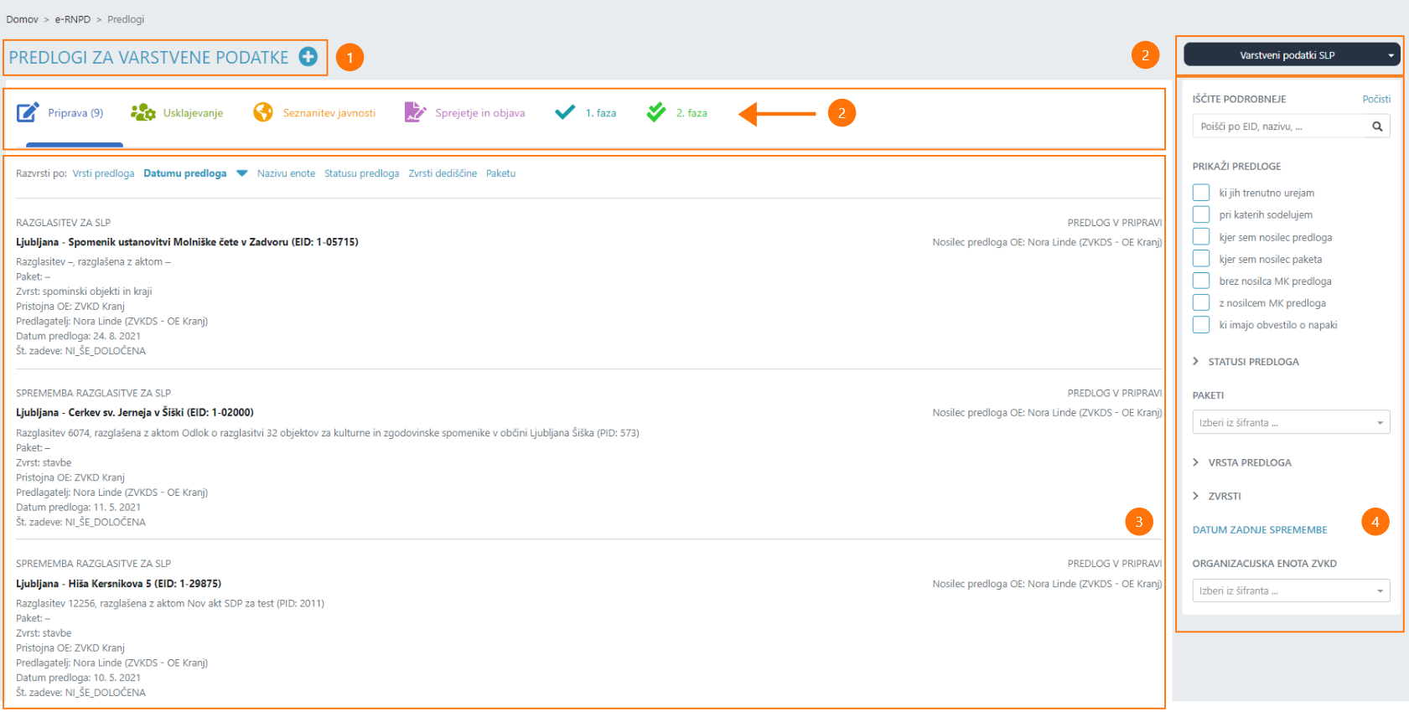

Izbira načina iskanja
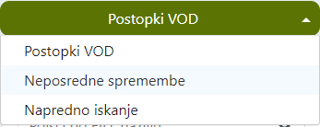
Na voljo je več načinov iskanja, ki vplivajo na rezultate in način prikaza:
- Postopki VOD – med rezultati so prikazani samo predlogi za določitev, spremembo ali izbris VOD (predlogi, ki jih vodi zavod). Rezultati so prikazani po fazah:
  - priprava,
  - usklajevanje,
  - javna obravnava,
  - zaključek.
Nabor statusov in vrst predloga v sekciji Dodatni filtri je prilagojen glede na izbrano fazo.
Prikazano število zadetkov je samo za izbrano fazo.
- Neposredne spremembe – med rezultati so prikazani samo predlogi za neposredno spremembo VOD (predlogi, ki jih vodi MK). Neposredne spremembe imajo samo eno fazo: Sprememba VOD.

Nabor statusov in vrst predloga v sekciji Dodatni filtri je prilagojen (prikazani so samo statusi za neposredno spremembo).

- Napredno iskanje - rezultati ne bodo prikazani, dokler v filtrih ne določite iskalnih parametrov.

V sekciji Dodatni filtri so na voljo vsi statusi.

Omejitev rezultatov iskanja s filtri
Uporabnik lahko omeji seznam z uporabo dodatnih filtrov:
- iskanje po EID ali nazivu enote;
- prikaz predlogov, ki jih uporabnik trenutno ureja, pri katerih sodeluje ali kjer je uporabnik nosilec predloga ali paketa, kjer obstaja ali ne nosilec MK, ki ima obvestilo o napaki.
- izbira enega ali več statusov predloga;
- izbira paketa;
- izbira ene ali več vrst predloga;
- izbira ene ali več vrst VOD;
- datumska omejitev;
- omejitev glede na območno enoto zavoda, ki ji pripada nosilec predloga.

Pozor! Pri sočasni uporabi filtrov iz različnih skupin (npr. po statusu predloga in po vrsti VOD) velja, da bodo prikazani le predlogi, ki izpolnjujejo vse pogoje.

Vpogled v predlog za VOD
Stran je namenjena pregledu vseh podatkov predloga.
Stran je sestavljena iz naslednjih sklopov:
- drobtinice,
- EID in naziv enote, za katero je izdelan predlog,
- faze – prikaže faze, skozi katere gre predlog – siva pomeni, da še ni v tej fazi;
- Poudarjena vsebina o predlogu in
- glavna vsebina razdeljena na več zavihkov - s klikom na ikono ali ime zavihka uporabnik lahko pregleduje različne vsebine; siva puščica kaže, katera vsebina je trenutno prikazana.

Poudarjena vsebina o predlogu
Na desni strani je »Poudarjena vsebina o predlogu«:
- Statusne informacije enote, kot so:
  - vrsta predloga,
  - status
  - datum statusa.
- Paket.
- Nosilec – uporabnik zavoda. Kako zamenjati nosilca, poglejte v poglavju »Delo s predlogom«.
- Nosilec MK – uporabnik MK. Kako določiti ali zamenjati nosilca, poglejte v poglavju »Delo s predlogom«.
- Urejevalci – uporabniki, ki lahko urejajo predlog, ko jim je predlog dodeljen v urejanje. Za več informacij o urejevalcih poglejte v poglavju »Delo s predlogom«.
- Akcije za delo na predlogu – seznam akcij je prilagojen glede na status predloga in pravice uporabnika.
- Verzije predloga - sekcijo lahko razgrnete in dobite seznam vseh verzij tega predloga; če kliknete na verzijo, boste preusmerjeni na zgodovinski pregled predloga; v zgodovinskem pregledu puščica pred verzijo označuje, katero verzijo pregledujete; s klikom na drugo verzijo lahko spremenite, katera verzija je prikazana; zgodovinski pregled lahko zapustite samo s klikom na povezavo »Zapusti pregled zgodovine«.
- Časovnica – sekcijo lahko razgrnete in dobite kronološki seznam pomembnih dogodkov na predlogu; prikazani so datum dogodka, dogodek, ustvarjalec dogodka in komentar, če je podan.

Vsebina predloga
Zavihek »Predlog« je namenjen pregledu vsebine predloga.
Vsebina predloga je razdeljena na sklope, podobno kot je VOD v evidenci:
- Identifikacija predloga (številka zadeve, datum odprtja predloga, uporabnik, ki je odprl predlog, id predloga in trenutna verzija);
- Identifikacija VOD (šifra VOD, enota, akt in datum določitve);
- Cone VOD (zemljevid, šifra cone, kategorije cone, varovane sestavine cone, varstvene usmeritve cone, opombe);
- Ohranjanje narave;
- Utemeljitev predloga;
- Priloge.
Pri predlogu za izbris niso prikazani vsi sklopi.
Pozor! Na tej strani ne morete spremeniti podatkov. Glede urejanja podatkov poglejte poglavje »Delo s predlogom«.

Povezane pobude
Zavihek »Pobuda« je namenjen prikazu povezanih pobud. Pobud je lahko več. Ena kartica predstavlja eno pobudo. Če kliknete na povezavo »ID pobude«, boste preusmerjeni na stran »Vpogled v pobudo«.
Pobude dodate na seznam na tri načine:
- če ste uspešno izvedli akcijo »Nov predlog iz pobude«,
- če ste uspešno izvedli akcijo »Povezovanje pobude s predlogi« ali
- če ste uspešno izvedli akcijo »Povezovanje predloga s pobudami«.
Poglejte poglavja:
- »Dodajanje novega predloga iz pobude«,
- »Povezovanje pobude z obstoječim predlogom« in
- »Povezovanje predloga s pobudo«.

Mnenja javnosti
Zavihek »Mnenja javnosti« je namenjen pregledu mnenj, ki so jih zunanji uporabniki oddali v zvezi tega predloga v okviru javne obravnave.
Na seznamu je prikazan seznam vseh mnenj. Podatki so v tabeli in se lahko uredijo po datumu ali vrsti mnenja. Za vsako mnenje so prikazani naslednji podatki: vrsta mnenja, enota, številka in datum oddaje mnenja ter status. Če želite pogledati podrobnosti mnenja, kliknite na vrstico.
Rezultate lahko omejite s filtri.

Omejitev rezultatov iskanja s filtri
Uporabnik lahko omeji seznam z uporabo dodatnih filtrov:
- iskanje po EID ali nazivu enote;
- izbira javne obravnave;
- izbira ene ali več statusov mnenja.

Komentarji
Zavihek »Komentarji« je namenjen pregledu komentarjev.
Na seznamu je prikazan seznam vseh komentarjev. Podatki so v tabeli in se lahko uredijo po datumu oddaje komentarja in uporabniku. Za vsak komentar so prikazani naslednji podatki: datum in ura oddaje komentarja, uporabnik in komentar.

Prenos v register
Zavihek »Vpis v register« je namenjen statusu prenosa v register. Če pri prenosu pride do napake, preverite napake in jih poskusite odpraviti z urejanjem predloga. Če napake ne morete odpraviti, se obrnite na tehnično pomoč.

Delo s predlogom VOD

Faza priprave
Faza priprave predloga poteka na zavodu. Postopek poteka, tako da:
- Nosilec predloga OE izbere enoto dediščine in preveri, ali je opravljeno vrednotenje; če vrednotenje ne obstaja, ga doda; če vrednotenje obstaja, začne pripravo predloga.
- Nosilec predloga OE pošlje predlog v pregled na OE.
- Vodja OE ali nosilec paketa OE pregleda predlog in se odloči, kam naj ga umesti.

Priprava predloga na OE
V fazi priprave nosilec predloga OE lahko:
- ureja predlog,
- odstopi urejanje predloga dodatnim urejevalcem,
- stornira predlog ali
- predlog pošlje v pregled na OE.

Urejanje predloga
Predlog lahko ureja le trenutni urejevalec predloga – privzeto je to nosilec predloga ali kateri koli dodatni urejevalec, komur je nosilec odstopil predlog v urejanje. Predlog lahko ureja le ena oseba hkrati.

Kdo lahko ureja predlog in kdaj?
Akcije za urejanje predloga so na voljo:
- če ste trenutni urejevalec in
- če je status predloga:
  - »Predlog v pripravi« ali
  - »Predlog v ponovni pripravi«.
Glede urejanja predloga in dodatnih urejevalcev poglejte poglavje »Delo s predlogom«.

Storno predloga

Kdo lahko stornira predlog in kdaj?
Akcija je na voljo:
- če ste nosilec predloga,
- če ste trenutni urejevalec predloga in
- če je status predloga »Predlog v pripravi«.

Kako storniram predlog?
- Odprite stran »Vpogled v predlog«.
- Kliknite na gumb »Storniraj predlog«.
- Obvezno vpišite komentar; komentar bo viden na časovnici.
- Kliknite na gumb »Potrdi« oz. »Prekliči«, če želite prekiniti akcijo.
- Na koncu uspešno izvedene akcije je status predloga »Stornirano« in predloga ne morete več urejati.

Pošiljanje predloga v pregled na OE
Ko je predlog pripravljen, nosilec predloga OE pošlje predlog v pregled na OE. Predlog bodo pregledali vodja OE in/ali nosilci paketov OE.

Kdo lahko pošlje predlog v pregled na oe in kdaj?
Akcija je na voljo:
- če ste nosilec predloga,
- če ste trenutni urejevalec predloga in
- če je status predloga »Predlog v pripravi«.
Pozor! Če ste hkrati nosilec predloga in vodja OE, še vedno morate poslati predlog vodji OE, da bi napredovali s postopkom.

Kako pošljem predlog v pregled na OE?
- Odprite stran »Vpogled v predlog«.
- Kliknite na gumb »Pošlji vodji OE«.
- Če želite, vpišite komentar; komentar bo viden na časovnici.
- Kliknite na gumb »Potrdi« oz. »Prekliči«, če želite prekiniti akcijo.
- Na koncu uspešno izvedene akcije je status predloga »Predlog poslan v pregled na OE« in predloga ne morete več urejati.

Pregled predloga na OE
V fazi priprave nosilec paketa OE ali vodja OE lahko:
- zahtevajo dopolnitev predloga,
- dodajo predlog v paket,
- odstranijo predlog iz paketa ali
- zavrnejo predlog.

Zahteva za dopolnitev predloga
Če vodja OE ali nosilec paketa zahtevata dopolnitev predloga, bo ta vrnjen nosilcu predloga OE v pripravo.

Kdo lahko zahteva dopolnitev predloga in kdaj?
Akcija je na voljo:
- če ste nosilec paketa in ste predlog že uvrstili v svoj paket ali
- če ste vodja OE;
- če je status predloga »Predlog poslan v pregled na OE«.

Kako zahtevam dopolnitev predloga?
- Odprite stran »Vpogled v predlog«.
- Kliknite na gumb »Zahtevaj dopolnitev«.
- Obvezno vpišite komentar; komentar bo viden na časovnici.
- Kliknite na gumb »Potrdi« oz. »Prekliči«, če želite prekiniti akcijo.
- Na koncu uspešno izvedene akcije je status predloga ponovno »Predlog v pripravi« in je dodeljen nosilcu predloga v urejanje.

Dodajanje predloga v paket
Za nadaljevanje postopka je obvezno, da se predlog doda v paket. Pri dodajanju predloga v paket obstajajo nekatere omejitve:
- V vrsto paketa »Sprememba akta« lahko dodate predloge za določitev, spremembo ali izbris.
- V vrsto pakete »Sprememba akta« lahko dodate samo predloge za spremembo, ki se nanašajo na VOD-e, ki so določene aktom, ki se spreminja.
- Če v vrsto paketa »Nov akt« dodate predlog za spremembo, vas bo sistem opozoril, da bo spremenil tip postopka iz »Sprememba« v »Ponovni vpis«. To pomeni, da bo ob prenosu v register nastal nov VOD, star VOD, iz katere izhaja vaš predlog, bo preklican, razen če tega ne spremenite sami. Poglejte poglavje »Kako spremenim, da se stari VOD ne prekliče?«.

Kdo lahko doda predlog v paket in kdaj?
Akcija je na voljo:
- če ste nosilec paketa ali vodja OE,
- če je status predloga »Predlog poslan v pregled na OE«.

Kako dodam predlog v paket?
- Odprite stran »Vpogled v predlog«.
- Kliknite na gumb »Dodaj predlog v paket«.
- Odpre se forma, na kateri imate dve možnosti (poglejte sliko spodaj):
  - dodajte predlog v obstoječi paket:
    - poiščite obstoječi paket – lahko iščete po nazivu in/ali statusu;
    - če želite, vpišite komentar;
    - kliknite na gumb »Potrdi« oz. »Prekliči«, če želite prekiniti akcijo.
  - dodajte predlog v novi paket:
    - kliknite na gumb »Dodaj v nov paket«;
    - izpolnite obvezne podatke (poglejte sliko spodaj);
    - kliknite na gumb »Potrdi« oz. »Prekliči«, če želite prekiniti akcijo.
    - na koncu uspešno izvedene akcije bo kreiran nov paket, ki še nima nosilca; poglejte poglavje »Določitev nosilca paketa«.
- Na koncu uspešno izvedene akcije (varianti: a in b) je status predloga ponovno »Predlog dodan v paket«.
Pozor! Nadaljnje urejanje predloga bo na voljo, šele ko nosilec paketa prestavi paket v status, ki to omogoča.
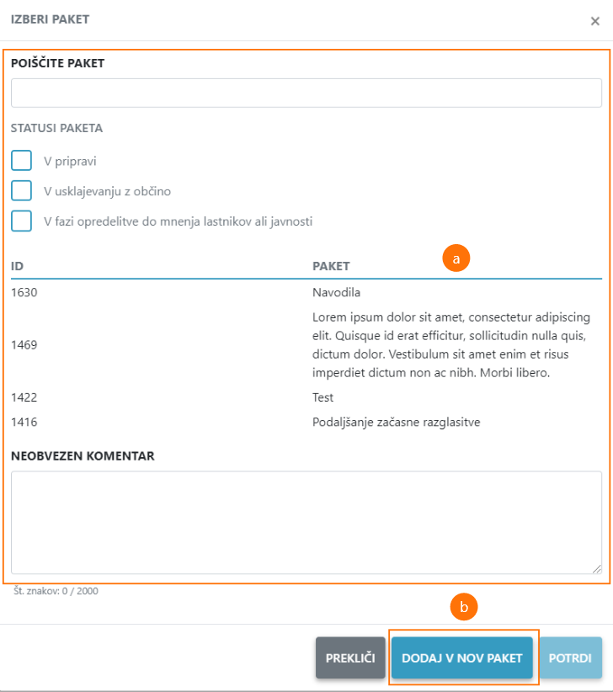
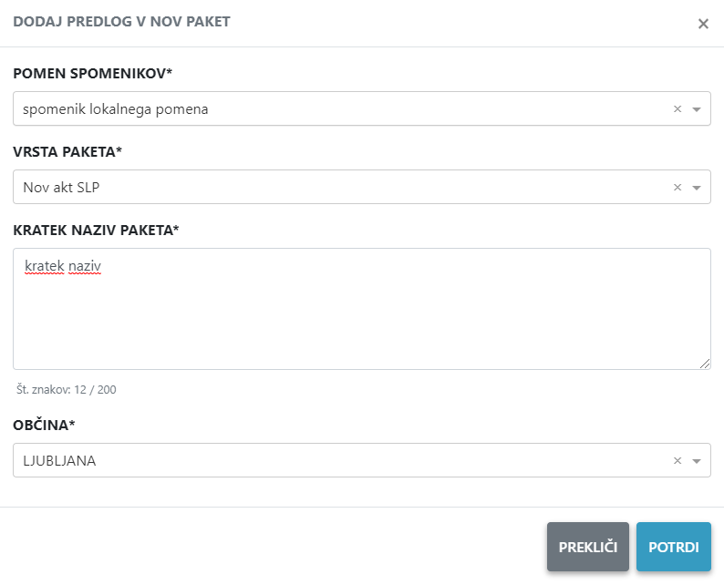

Odstranitev predloga iz paketa
Poglejte poglavje »Odstranitev predloga iz paketa«.

Zavrnitev predloga
Zavrnitev predloga pomeni, da je predlog zaključen in da se ne bo mogel uporabljati niti v prihodnosti.

Kdo lahko zavrne predlog in kdaj?
Akcija je na voljo:
- če ste vodja OE,
- če je status predloga »Predlog poslan v pregled na OE«.

Kako zavrnem predlog?
- Odprite stran »Vpogled v predlog«.
- Kliknite na gumb »Zavrni predlog«.
- Obvezno vpišite komentar; komentar bo viden na časovnici.
- Kliknite na gumb »Potrdi« oz. »Prekliči«, če želite prekiniti akcijo.
- Na koncu uspešno izvedene akcije je status predloga ponovno »Predlog zavrnjen na OE« in ga nobeden ne more več urejati.

Faza usklajevanja
V fazi usklajevanja delo večinoma poteka na paketu, in ne na predlogu.
Člani delovne skupine lahko oddajo komentar na posamezen predlog, ko je predlog v statusu »Poslano na delovno skupino«.

Faza javne obravnave
V fazi »Javna obravnava« večina aktivnosti poteka na paketu, na predlogu je treba:
- vnesti mnenje, prispelo po pošti, ki se nanaša na predlog,
- opredeliti se do mnenj, ki se nanašajo na predlog.
  - pripraviti odgovor in
  - objaviti odgovor.
- opredeliti se do predloga – ali je potrebna sprememba predloga zaradi mnenj javnosti.

Vnos mnenj prispelih po pošti

Kdo lahko vnese mnenje in kdaj?
Akcija je na voljo:
- če ste nosilec predloga OE
- če je paket v statusu »Predlog v fazi javne obravnave«.

Kako vnesem mnenje?
- Odprite stran »Vpogled v predlog«.
- Kliknite na gumb »Dodaj mnenje«.
- Izberite javno obravnavo.
- Kliknite na gumb »Ustvari« oz. »Prekliči«, če želite prekiniti akcijo.
- Preusmerjeni boste na čarovnik za vnos mnenja, kjer je obvezno, da vpišete podatke, kot so: vrsta mnenja in mnenje. Obvezno izberite enoto. V zadnjem koraku označite, ali je predlagatelj posredoval osebne podatke. Za delo s čarovnikom preberite poglavje »Čarovnik za urejanje podatkov«.
- Ko vnesete vse podatke v čarovniku, kliknite gumb »Shrani in zapri«.
- Preglejte vpisane podatke; če ste se zmotili, kliknite gumb »Popravi«, sicer kliknite gumb »Oddaj mnenje«.
Pozor! Mnenje, ki se ne nanaša na določeno enoto, lahko vnese tudi nosilec paketa OE na paketu.

Priprava odgovora za posamezno mnenje
Treba je pripraviti odgovor za vsako mnenje posebej.
Lahko:
- zaključite pregled mnenja brez podanega odgovora ali
- pripravite odgovor.

Mnenje lahko tudi umaknete s spleta.

Kdo lahko pripravi odgovor in kdaj?
Akcija je na voljo:
- če ste nosilec paketa OE / nosilec pakete MK ali
- če ste nosilec predloga OE / nosilec predloga MK in se mnenje nanaša na vaš predlog;
- če je status predloga »Predlog v fazi javne obravnave« ali »Predlog v fazi opredelitve do mnenja lastnikov ali javnosti«.

Pozor! Odgovor lahko pripravite takoj, toda vaš odgovor ne bo objavljen med potekom seznanitve lastnikov oz. med potekom javne obravnave.

Kako zaključim pregled mnenja brez odgovora?
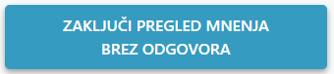
- Odprite stran »Vpogled v predlog«, zavihek »Mnenja javnosti«.
- Kliknite na mnenje; preusmerjeni boste na stran »Vpogled v mnenje«.
- Kliknite gumb »Zaključi pregled mnenja brez odgovora«.

Kako pripravim odgovor?
- Odprite stran »Vpogled v predlog«, zavihek »Mnenja javnosti«.
- Kliknite na mnenje; preusmerjeni boste na stran »Vpogled v mnenje«.
- Kliknite gumb »Pripravi odgovor«.
- Obvezno vpišite odgovor.
- Označite, ali je potrebna sprememba predloga.
- Kliknite na gumb »Potrdi« oz. »Prekliči«, če želite prekiniti akcijo.
- Preglejte vpisane podatke; če ste se zmotili, kliknite gumb »Popravi odgovor«, sicer kliknite gumb »Odgovor pripravljen«.
Pozor! Vaše mnenje ne bo objavljeno na spletu med potekom obravnave.

Kako popravim odgovor?
- Odprite stran »Vpogled v predlog«, zavihek »Mnenja javnosti«.
- Kliknite na mnenje; preusmerjeni boste na stran »Vpogled v mnenje«.
- Kliknite gumb »Popravi odgovor«.
- Popravite podatke.
- Kliknite na gumb »Potrdi« oz. »Prekliči«, če želite prekiniti akcijo.
- Preglejte vpisane podatke; če ste se zmotili, kliknite gumb »Popravi odgovor«, sicer kliknite gumb »Odgovor pripravljen«.

Pozor! Vaše mnenje ne bo objavljeno na spletu med potekom obravnave.

Kako preverim, ali vsa mnenja imajo odgovor?
- Odprite stran »Vpogled v predlog«, zavihek »Mnenja javnosti«.
- Označite filtre: »V pripravi (po pošti)« ali »Oddano mnenje« ali »Odgovor v pripravi«.
Če obstajajo mnenja za izbrane statuse, potem jih ustrezno obdelajte.

Objava odgovora za posamezno mnenje

Kdo lahko objavi odgovor?
Akcija je na voljo:
- če ste nosilec predloga OE / nosilec predloga MK,
- če ste nosilec paketa OE / nosilec pakete MK,
- če je status paketa »V fazi opredelitve do mnenja lastnikov ali javnosti«.

Kako objavim odgovor?
- Odprite stran »Vpogled v predlog«, zavihek »Mnenja javnosti«.
- Kliknite na mnenje; preusmerjeni boste na stran »Vpogled v mnenje«.
- Kliknite gumb »Objavi odgovor«.

Ali lahko popravim objavljen odgovor?
Da, dokler se ne zaključi faza seznanitve lastnikov.
- Kliknite na gumb »Popravi odgovor«.
- Kliknite na gumb »Odgovor pripravljen«.
- Kliknite na gumb »Objavi odgovor«.

Umik mnenja s spleta

Kdo lahko umakne mnenje s spleta in kdaj?
Akcija je na voljo:
- če ste nosilec predloga OE / nosilec predloga MK in se mnenje nanaša na vaš predlog ali
- če ste nosilec paketa OE / nosilec pakete MK in
- če še poteka faza seznanitve javnosti.

Kako umaknem mnenje s spleta?
- Odprite stran »Vpogled v predlog«, zavihek »Mnenja javnosti«.
- Kliknite na mnenje; preusmerjeni boste na stran »Vpogled v mnenje«.
- Kliknite gumb »Umakni mnenje s spleta«.

Opredelitev do mnenj
Nosilec paketa OE / nosilec paketa MK mora označiti, ali predlog potrebuje spremembe ali ne.

Kje vidim zaznambo, da predlog potrebuje spremembo?
- Odprite stran »Vpogled v predlog«, zavihek »Mnenja javnosti«.
- Na seznamu preverite, ali obstaja mnenje, kjer zraven statusa mnenja z rdečim piše »potrebna sprememba predloga«. Zaznamba je podana ob pripravi odgovora na mnenje.

Kdo lahko označi, da predlog potrebuje spremembe ali ne in kdaj?
Akcija je na voljo:
- če ste nosilec paketa OE / nosilec pakete MK in
- če je status predloga »Predlog v fazi opredelitve do mnenja lastnikov ali javnosti«.

Kako označim, da ni potrebna sprememba?
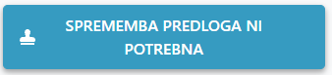
- Odprite stran »Vpogled v predlog«.
- Kliknite gumb »Sprememba predloga ni potrebna«.
- Če želite, vpišite komentar; komentar bo prikazan v časovnici.
- Kliknite na gumb »Potrdi« oz. »Prekliči«, če želite prekiniti akcijo.
- Na koncu uspešno izvedene akcije je status predloga »Predlog ne potrebuje spremembe«.

Kako označim, da je potrebna sprememba?
- Odprite stran »Vpogled v predlog«.
- Kliknite gumb »Potrebna sprememba predloga«.
- Obvezno vpišite komentar; komentar bo prikazan v časovnici.
- Kliknite na gumb »Potrdi« oz. »Prekliči«, če želite prekiniti akcijo.
- Na koncu uspešno izvedene akcije je status predloga »Predlog v spremembi«.

Sprememba predloga po seznanitvi javnosti

Kdo lahko spremeni predlog in kdaj?
Akcija je na voljo:
- če ste nosilec predloga OE in
- če je status predloga »Predlog v spremembi«.

Kako spremenim predlog in sporočim, da je sprememba urejena?
- Uredite predlog na isti način kot v fazi priprave ali usklajevanja.
- Ko je predlog urejen, obvezno kliknite gumb »Predlog je dopolnjen«.
- Obvezno vpišite komentar; komentar bo prikazan v časovnici.
- Kliknite na gumb »Potrdi« oz. »Prekliči«, če želite prekiniti akcijo.
- Na koncu uspešno izvedene akcije je status predloga »Predlog spremenjen«.
Pozor! Dokler predlog ni označen, da je dopolnjen, nosilec paketa OE ne bo mogel zaključiti faze javne obravnave in nadaljevati postopka naprej.

Faza sprejetja in objave
V fazi sprejetja in objave delo večinoma poteka na paketu, in ne na predlogu.
MK lahko odda komentar na posamezen predlog, ko je predlog v nekaterih statusih predloga.

Zaključek
Faza »Zaključek« predstavlja potrjevanje prenosa VOD-a v evidenco in se izvaja na paketu, posamezen predlog v tej fazi lahko le odstranite.

Izločitev iz paketa po objavi
Če predlog ni objavljen v uradnem glasilu, ga je treba iz paketa odstraniti.

Kdo lahko odstrani predlog iz paketa?
Akcija je na voljo:
- če ste nosilec paketa MK in
- če je status predloga »Predlog objavljen«.

Kako odstranim predlog iz paketa?
- Odprite stran »Vpogled v predlog«.
- Kliknite na gumb »Izloči predlog iz paketa«.
- Obvezno vpišite komentar; komentar bo viden na časovnici.
- Kliknite na gumb »Potrdi« oz. »Prekliči«, če želite prekiniti akcijo.
- Na koncu uspešno izvedene akcije je status predloga »Predlog umaknjen po objavi«.
Ko bo končan prenos v register predlog, bo imel končen status »Predlog prenesen v VOD«.

Obrazec varovane sestavine cone
Obrazec je namenjen pripravi besedila za varovane sestavine. Obrazec je dostopen iz čarovnika in strani za vpogled v predlog.

Kje najdem obrazec za varovane sestavine?
- Odprite stran »Vpogled v predlog« ali »Čarovnik predloga«.
- Med podatki o coni poiščite polje »Varovane sestavine cone«; kliknite na povezavo »Pokaži obrazec«.
- Prikazano bo okno z vsemi podatki obrazca.
Pozor! Obrazec bo dostopen samo, če je določena in shranjena kategorija cone. Cone brez režima ali vplivna območje nimajo na voljo obrazec za varovane sestavine.

Kdo lahko ureja obrazec za varovane sestavine in kdaj?
Obrazec se lahko ureja:
- če ste nosilec predloga OE in
- če je status obrazca »V delu«.
Obrazec se lahko ureja tudi:
- če ste uporabnik MK in
- če je status obrazca »Poslano na MK«.

Kako urejam obrazec za varovane sestavine?
Sklop »Varovane sestavine« je sestavljen samodejno, glede na izbrane kategorije.
Seznam je sestavljen iz pregleda varovanih sestavin, ki so razporejene po skupinah sestavin. Vrstni red je določil administrator in ga ne morete spremeniti. Pred vsako sestavino je naveden seznam kategorij, katere je treba upoštevati pri izbiri.
Seznam urejate na naslednji način:
- Označite sestavino.
- Ko je sestavina označena, lahko urejate javno/interno konkretizacijo. Javno konkretizacijo lahko urejate samo ročno, interno konkretizacijo lahko urejate na dva načina:
    - kliknete na ikono »plus« in označite konkretizacije; če kliknete gumb »Potrdi«, bodo izbrane konkretizacije prilepljene k obstoječemu besedilu;
    - kliknite na celico in vpišite besedilo.
- Utemeljitev lahko vpišete, samo če ste izbrali sestavino, ki zahteva utemeljitev.

Kako shranim obrazec?
Obrazec lahko shranite s klikom na ikono »Shrani« - obrazec bo ostal zaprt.
Obrazec lahko shranite s klikom na gumb »Shrani varovane sestavine« - obrazec bo zaprt.

Kje je predogled besedila za varovane sestavine?
Besedilo je na kartici v sklopu »Memo varovane sestavine – Predogled«. Za osvežitev besedila kliknite na ikono »Osveži«.

Kako dodam novo kategorijo na obrazec ali odstranim obstoječo?
Seznama kategorij ne morete urejati na obrazcu.
- Zaprite obrazec.
- Odprite »Čarovnik za urejanje predloga« in na izbrani coni dodajte novo kategorijo ali odstranite obstoječo.
- Shranite spremembo.
- Ponovno odprite obrazec.
Pozor! Če na obrazec za varovane sestavine želite dodati kategorijo, ki ni na voljo v čarovniku za urejanje podatkov cone, dodajte kategorijo najprej na vrednotenje.
Kaj pomeni oznaka »Izbrisana kategorija«?
Če ste na coni odstranili kategorijo in potem odprli obrazec za varovane sestavine, bo izbrisana kategorija označena na obrazcu.
Rumena oznaka vas opozori, da je kategorija izbrisana, toda sestavina ostane, ker se uporablja pri drugih kategorijah. Preverite ustreznost besedila.
Rdeča oznaka vas opozori, da je kategorija izbrisana, sestavine so tudi rdeče in prečrtane, ker se uporabljajo samo pri izbrisani kategoriji – zato kategorija ne bo del zbirnega besedila.
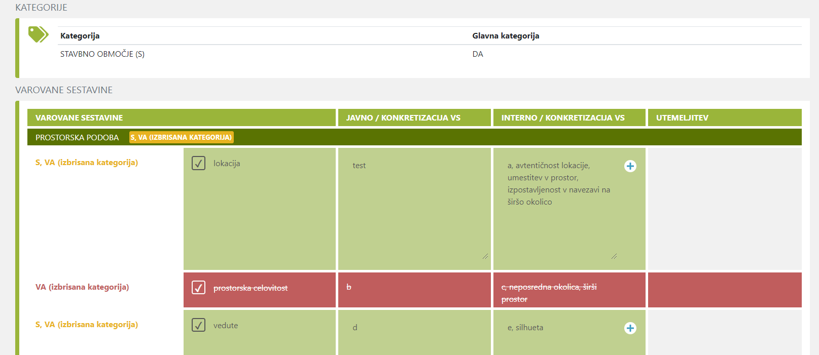
Pozor! Sestavina ne bo samodejno pobrisana. Ko kliknete na ikono »Shrani« ali gumb »Shrani varovane sestavine«, vas bo aplikacija vprašala, ali želite odstraniti izbrisane sestavin iz obrazca.

Kako odstranim izbrisane sestavine iz obrazca?
- Na obrazcu kliknete na ikono »Shrani« ali gumb »Shrani varovane sestavine«.
- Aplikacija vas bo vprašala, ali želite odstraniti izbrisane sestavin iz obrazca.
- Obkljukate izbiro in kliknite gumb »Potrdi«.
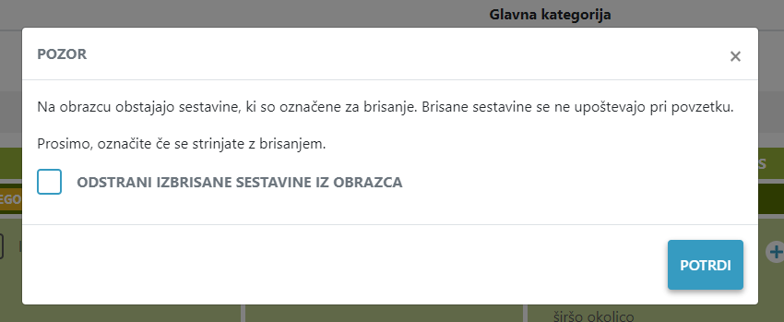

Kako vrnem sestavine, če sem se zmotil z izbrisom kategorije?
Sestavino lahko vrnete, če niste potrdili izbrisa (poglej prejšnje poglavje).
- Zaprite obrazec, ne da bi potrdili odstranitev sestavine iz obrazca.
- V čarovniku predloga, na ustrezni coni dodajte kategorijo.
- Ponovno odprite obrazec – rdečih oznak ne bo več.
Pozor! Postopek lahko izvedete kadarkoli, tudi če ste potrdili odstranitev sestavin s to razliko, da boste v tem primeru morali še enkrat vpisati besedila konkretizacij.

Paketi
Do paketov lahko dostopate s klikom na ikono »Paketi« v »Levem meniju«. Aplikacija vas bo preusmerila na iskalnik paketov.

Iskalnik paketov
Stran je namenjena iskanju in prikazovanju seznama paketov in je sestavljena iz več sekcij:

- Dodajanje novega paketa - kliknite na ikono »plus«; aplikacija vas bo preusmerila na čarovnik (več o čarovniku poglejte v poglavju »Čarovnik za urejanje podatkov«).
- Izbira načina iskanja – način iskanja vpliva na prikaz faz oz. ali so paketi prikazani v več zavihkih (za več podrobnosti o različnih načinih iskanja poglejte poglavje Izbira načina iskanja);
- Rezultati iskanja - prikazano le nekaj osnovnih podatkov o paketu; če uporabnik klikne na posamezen paket, ga bo aplikacija preusmerila na stran za vpogled v paket, na kateri so prikazani vsi podatki paketa. Seznam se lahko ureja – v glavi tabele je navedeno po katerih poljih. Prikazano je tudi število vseh zadetkov; daljši seznam je prikazan na več straneh; pod tabelo je prikazano število strani, ki se tudi uporablja za navigacijo.
- Dodatni filtri – število zadetkov vpliva tudi uporaba filtrov za omejitev iskanja; poglejte poglavje »Omejitev rezultatov iskanja s filtri«.

Izbira načina iskanja
Na voljo je več načinov iskanja, ki vplivajo na rezultate in način prikaza:
- Postopki VOD – med rezultati so prikazani samo paketi (paketi, ki jih vodi zavod). Rezultati so prikazani po fazah:
  - priprava,
  - usklajevanje,
  - javna obravnava in
  - zaključek.
Nabor statusov in vrst paketa v sekciji Dodatni filtri je prilagojen glede na izbrano fazo.
Prikazano število zadetkov je samo za izbrano fazo.
- Napredno iskanje - rezultati ne bodo prikazani, dokler v filtrih ne določite iskalnih parametrov.

V sekciji Dodatni filtri so na voljo vsi statusi.

Omejitev rezultatov iskanja s filtri
Uporabnik lahko omeji seznam z uporabo dodatnih filtrov:
- iskanje po EID ali nazivu enote;
- prikaz paketov, ki jih uporabnik trenutno ureja, pri katerih je uporabnik nosilec predloga ali paketa, kjer obstaja ali ne nosilec MK.
- izbira enega ali več statusov paketa;
- izbira ene ali več vrst paketa;
- datumska omejitev;

Pozor! Pri sočasni uporabi filtrov iz različnih skupin (npr. po statusu paketa in po vrsti paketa) velja, da bodo prikazani le paketi, ki izpolnjujejo vse pogoje.

Vpogled v paket
Stran je namenjena pregledu vseh podatkov paketa.
Stran je sestavljena iz naslednjih sklopov:
- drobtinice,
- kratek naziv paketa,
- faze – prikaže faze, skozi katere gre paket – siva pomeni, da še ni v tej fazi;
- Poudarjena vsebina o paketu in
- glavna vsebina razdeljena na več zavihkov - s klikom na ikono ali ime zavihka uporabnik lahko pregleduje različne vsebine; siva puščica kaže, katera vsebina je trenutno prikazana.

Poudarjena vsebina o paketu
Na desni strani je »Poudarjena vsebina o paketu«:
- Statusne informacije enote, kot so:
  - vrsta paketa,
  - status
  - datum zadnje spremembe.
- Nosilec – uporabnik zavoda. Kako zamenjati nosilca, poglejte v poglavju »Delo s paketom«.
- Nosilec MK – uporabnik MK. Kako določiti ali zamenjati nosilca, poglejte v poglavju »Delo s paketom«.
- Akcije za delo na paketu – seznam akcij je prilagojen glede na status paketa in pravice uporabnika.
- Časovnica – sekcijo lahko razgrnete in dobite kronološki seznam pomembnih dogodkov na paketu; prikazani so datum dogodka, dogodek, ustvarjalec dogodka in komentar, če je podan.

Vsebina paketa
Zavihek »Paket« je namenjen pregledu vsebine paketa.
Vsebina paketa je razdeljena na sklope:
- Identifikacija paketa (vrsta paketa, občina, kratki naziv paketa, naziv paketa);
- Opisi (razlogi za sprejem akta o določitvi VOD in opomba);
- Ohranjanje narave;
- Seznanitev lastnikov (seznam javnih obravnav, če so razpisane);
- Postopek sprejemanja odlokov (št. zadeve (odloka), št. EVA, datum začetka postopka, zaznamki o postopku sprejemanja odloka);
- Sprejeti odlok (predpis in datum predpisa);
- Priloge.
Niso vsi sklopi vedno prikazani – odvisno je od vrste in statusa paketa.
Pozor! Na tej strani ne morete spremeniti podatkov. Glede urejanja podatkov poglejte poglavje »Delo s paketom«.

Predlogi
Zavihek »Predlogi« je namenjen pregledu seznama predlogov v paketu.
Podatki so v tabeli in se lahko uredijo po statusu predloga ali nazivu enote. Za vsak predlog so prikazani naslednji podatki: vrsta predloga, naziv enote, št. VOD, št. akta, št. predloga ter status predloga. Če želite pogledati podrobnosti predloga, kliknite na vrstico.
Rezultate lahko omejite s filtri.

Omejitev rezultatov iskanja s filtri
Uporabnik lahko omeji seznam z uporabo dodatnih filtrov:
- iskanje po EID ali nazivu enote;
- vklop dodatnih oznak na predlogu:
  - ali ima oddan komentar, po zadnji možnosti komentiranja,
  - ali je predlog nepravilno izpolnjen,
  - ali je na predlogu zahtevana pridobitev soglasja MOP;
- statusu predloga.

Mnenja javnosti
Zavihek »Mnenja javnosti« je namenjen pregledu mnenj, ki so jih zunanji uporabniki oddali v zvezi tega paketa v okviru javne obravnave.
Na seznamu je prikazan seznam vseh mnenj. Podatki so v tabeli in se lahko uredijo po datumu ali vrsti mnenja. Za vsako mnenje so prikazani naslednji podatki: vrsta mnenja, enota, številka in datum oddaje mnenja ter status. Če želite pogledati podrobnosti mnenja, kliknite na vrstico.
Rezultate lahko omejite s filtri.

Omejitev rezultatov iskanja s filtri
Uporabnik lahko omeji seznam z uporabo dodatnih filtrov:
- iskanje po EID ali nazivu enote;
- prikaz mnenj, kje ste nosilec predloga;
- izbira javne obravnave;
- izbira ene ali več statusov mnenja.

Komentarji
Zavihek »Komentarji« je namenjen pregledu komentarjev.
Na seznamu je prikazan seznam vseh komentarjev. Podatki so v tabeli in se lahko uredijo po datumu oddaje komentarja in uporabniku. Za vsak komentar so prikazani naslednji podatki: datum in ura oddaje komentarja, uporabnik in komentar.

Delo s paketom VOD

Faza priprave
V fazi priprave vodja OE lahko:
- doda nov paket,
- določi nosilca paketa ali
- doda predloge v paket.

V fazi priprave nosilec paketa lahko:
- doda predlog v paket,
- odstrani predlog iz paketa,
- ureja paket ali
- zahteva dopolnitev predlogov, ki so v paketu.

Dodajanje novega paketa
Kako se doda paket, preberite v poglavju »Dodajanje novega paketa«.

Določitev nosilca paketa
Kako se doda paket, preberite v poglavju »Določitev nosilca paketa«.

Dodajanje predloga v paket
Predlog lahko dodate v paket le na predlogu.

Kako najdem predloge, ki jih lahko dodam v paket?
- Odprite »Domačo ploščo«.
- Kliknite na zavihek »Postopki VOD«.
- V zavihku »Priprava« kliknite na kartico »Nerazporejeni«.
- Na seznamu predlogov poiščite predlog in kliknite nanj.
- Nadaljujte, kot je opisano v poglavju »Dodajanje predloga v paket«.
Pozor! Če je na domači plošči, na kartici »Nerazporejeni« število zadetkov 0, potem ne obstaja predlog, ki ga lahko dodate v paket. Na kartici »V pripravi« piše, koliko je predlogov še v pripravi, toda teh predlogov ne boste mogli dodati v paket, preden so poslani v pregled na OE. Če želenega predloga ni še v pripravi, lahko dodate nov predlog, ga uredite in pošljete v pregled na OE.

Odstranitev predloga iz paketa
Predlog lahko odstranite iz paketa le na predlogu.

Kako odstranim predlog iz paketa?
- Na strani »Vpogled v paket« kliknite na zavihek »Predlogi«.
- Kliknite na želeni predlog.
- Nadaljujte, kot je opisano v poglavju »Odstranitev predloga iz paketa«.

Dopolnitev predlogov paketa
Ko je predlog poslan v pregled na OE, se ne more več urejati. Lahko se zahteva dopolnitev predloga od nosilca predloga OE – predlog bo vrnjen v status »V pripravi« in se nato lahko ureja.

Kako zahtevam dopolnitev predloga?
- Na strani »Vpogled v paket« kliknite na zavihek »Predlogi«.
- Kliknite na želeni predlog.
- Nadaljujte, kot je opisano v poglavju »Kako zahtevam dopolnitev predloga?«.

Urejanje paketa
Urejanje paketa pomeni urejanje osnovnih podatkov o paketu. Za urejanje predlogov poglejte poglavje »Urejanje predloga«.

Kdo lahko ureja paket in kdaj?
Paket lahko ureja samo nosilec paketa.

Kako urejam paket?
Za urejanje predloga poglejte poglavje »Urejanje paketa (splošno)«.

Kako preverim, ali je paket pravilno izpolnjen?
Preberite poglavje »Kako preverim, ali je paket pravilno izpolnjen?«.

Pošiljanje paketa v potrditev vodji OE
Paket se pošlje v potrditev vodji OE, ko je paket pripravljen, tako da so pravilno izpolnjeni:
- podatki paketa,
- podatki vseh predlogov, ki so v paketu in
- podatki vseh vrednotenj, iz katerih izhajajo predlogi paketa.
S tem se konča faza priprave in se začne faza usklajevanja.

Kdo lahko pošlje paket v potrditev vodji OE in kdaj?
Akcija je na voljo:
- če ste nosilec paketa,
- če je status paketa:
  - »V pripravi« ali
  - »Ponovno v pripravi«.
Pozor! Akcija bo uspešno izvedena v naslednjih primerih:
- če paket ni pravilno izpolnjen ali
- če obstaja predlog, ki ni pravilno izpolnjen ali
- če obstaja vrednotenje, ki ni pravilno izpolnjeno.

Kako pošljem paket v potrditev vodji OE?
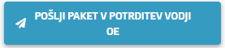
- Odprite stran »Vpogled v paket«.
- Kliknite na gumb »Pošlji paket v potrditev vodji OE«.
- Če želite, vpišite komentar; komentar bo prikazan v časovnici;
- Kliknite na gumb »Potrdi« oz. »Prekliči«, če želite prekiniti akcijo.
- Aplikacija vas bo opozorila, da je v teku preverjanje pravilnosti predlogov, ki lahko traja dlje časa.
- Počakajte in osvežite stran (F5).
- Če je akcija uspešno izvedena, je status paketa »Poslan vodji OE«; hkrati so vsi predlogi, ki so v tem paketu, prestavljeni v »Predlog poslan vodji OE«. S tem se konča faza priprave in se začne faza usklajevanja.
- Če akcija ni uspešno izvedena, ne bo spremenjen status paketa. Nepravilno izpolnjeni predlogi bodo označeni s klicajem na seznamu predlogov. Poglejte poglavje »Kako preverim, ali je predlog pravilno izpolnjen?«.

Preklic paketa
Namesto da bi paket poslali v potrditev vodji OE, ga lahko prekličemo.

Kdo lahko prekliče paket in kdaj?
Akcija je na voljo:
- če ste nosilec paketa OE in
  - če je status paketa »Paket v pripravi«.

Kako prekličem paket?
- Odprite stran »Vpogled v paket«.
- Kliknite na gumb »Prekliči paket«.
- Obvezno vpišite komentar; komentar bo prikazan na časovnici.
- Na koncu uspešno izvedene akcije je status paketa »Preklican«; hkrati so vsi predlogi, ki so v tem paketu, prestavljeni v »Predlog storniran«. S tem se končajo vse faze in se ne paket ne predlogi ne morejo uporabiti v prihodnosti.

Faza usklajevanja
Vodja OE lahko:
- pošlje paket na delovno skupino,
- vrne paket v pripravo ali
- umakne paket.
Člani delovne skupine lahko:
- komentirajo posamezne predloge paketa ali
- komentirajo paket.
Vodja delovne skupine lahko:
- vrne paket nosilcu paketa OE, ko je paket obravnavan na delovni skupini.
Nosilec paketa OE / vodja OE lahko:
- pošlje paket na MK,
- vrne paket v pripravo ali
- umakne paket

Pošiljanje paketa delovni skupini
Paket je treba poslati v pregled delovni skupini.

Kdo lahko pošlje paket v pregled delovni skupini in kdaj?
Akcija je na voljo:
- če ste vodja OE,
- če je status paketa »Poslan vodji OE«.

Kako pošljem paket v pregled delovni skupini?
- Odprite stran »Vpogled v paket«.
- Kliknite na gumb »Pošlji na delovno skupino«.
- Če želite, vpišite komentar; komentar bo prikazan v časovnici;
- Kliknite na gumb »Potrdi« oz. »Prekliči«, če želite prekiniti akcijo.
- Na koncu uspešno izvedene akcije je status paketa »Poslan delovni skupini«; hkrati so vsi predlogi, ki so v tem paketu, prestavljeni v »Predlog poslan delovni skupini«. Omogočeno je komentiranje predlogov in paketa.

Zaključek obravnave na delovni skupini
Po končani obravnavi na delovni skupini je treba paket vrniti nosilcu paketa OE.

Kdo lahko vrne paket nosilcu paketa OE in kdaj?
Akcija je na voljo:
- če ste vodja delovne skupine,
- če je status paketa »Poslan delovni skupini«.
Pozor! Prepričajte se, da so člani delovne skupine vpisali komentarje. Komentiranje bo onemogočeno, ko paket vrnete nosilcu.

Kako vrnem paket nosilcu paketa oe?
- Odprite stran »Vpogled v paket«.
- Kliknite na gumb »Vrni nosilcu paketa«.
- Če želite, vpišite komentar; komentar bo prikazan v časovnici;
- Kliknite na gumb »Potrdi« oz. »Prekliči«, če želite prekiniti akcijo.
- Na koncu uspešno izvedene akcije je status paketa »Obravnavan na delovni skupini«; hkrati so vsi predlogi, ki so v tem paketu, prestavljeni v »Predlog obravnavan na delovni skupini«.

Pošiljanje paketa v potrditev MK
Postopek se lahko nadaljuje s pošiljanjem paketa na MK.

Kdo lahko pošlje paket v potrditev MK in kdaj?
Akcija je na voljo:
- če ste nosilec paketa OE / vodja OE in
- če je status paketa »Obravnavan na delovni skupini«.

Kako pošljem paket v potrditev MK?
- Odprite stran »Vpogled v paket«.
- Kliknite na gumb »Pošlji paket v potrditev MK«.
- Če želite, vpišite komentar; komentar bo prikazan v časovnici;
- Kliknite na gumb »Potrdi« oz. »Prekliči«, če želite prekiniti akcijo.
- Na koncu uspešno izvedene akcije je status paketa »Poslan na MK«; hkrati so vsi predlogi, ki so v tem paketu prestavljeni v »Predlog poslan na MK«.

Ponovna priprava paketa
Poglejte poglavje »Ponovna priprava paketa«.

Umik paketa
Poglejte poglavje »Umik paketa«.

Faza javne obravnave
Paket je pripravljen za javno obravnavo pomeni, da se je nosilec paketa MK odločil, da je potrebna seznanitev javnosti – treba je še pripraviti podatke javno obravnavo.

Določitev trajanje javne obravnave
Treba je določiti datumsko območje, od kdaj do kdaj lahko javnost podaja mnenja.

Kdo lahko določi datumsko obdobje trajanja javne obravnave?
Akcija je na voljo:
- če ste nosilec paketa MK
- če je paket v statusu »Pripravljen za javno obravnavo«.

Kako določim datumsko območje trajanja javne obravnave?
- Odprite stran »Vpogled v paket«.
- Kliknite na gumb »Uredi javno obravnavo«.
- Vpišite datum začetka in konca javne obravnave.
- Kliknite na gumb »Potrdi« oz. »Prekliči«, če želite prekiniti akcijo.
Po uspešno končani akciji na strani »Vpogled v paket« v sklopu »Seznanitev lastnikov« boste videli nov zapis glede seznanitve.
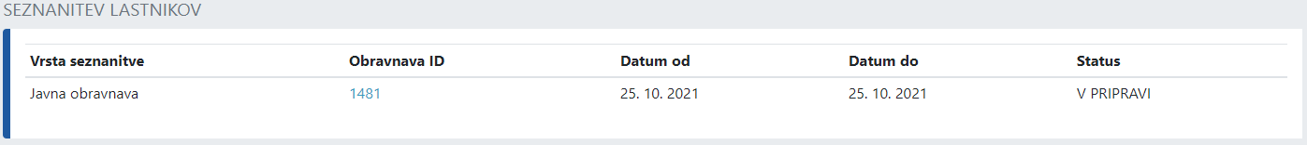

Ali lahko spremenim datume trajanja javne obravnave?
Da, dokler je v statusu »Pripravljen za javno obravnavo«.

Objava javne obravnave
Javnost bo videla podatke šele po objavi.

Kdo lahko objavi javno obravnavo in kdaj?
Akcija je na voljo:
- če ste nosilec paketa MK
- če je paket v statusu »Pripravljen za javno obravnavo«.
Pozor! Najprej morate določiti datumsko območje trajanja obravnave.

Kako objavim javno obravnavo?
- Odprite stran »Vpogled v paket«.
- Kliknite na gumb »Pripravi javno obravnavo«.
- Če želite, vpišite komentar; komentar bo prikazan v časovnici.
- Kliknite na gumb »Potrdi« oz. »Prekliči«, če želite prekiniti akcijo.
- Na koncu uspešno izvedene akcije je status paketa »V fazi javne obravnave; hkrati so vsi predlogi, ki so v tem paketu prestavljeni v »Predlog v fazi javne obravnave«.

Vnos mnenj prispelih po pošti
Funkcionalnost je namenjena vnosu mnenj, ki so prispela po pošti, oz. niso podana prek spletne strani za javno obravnavo.

Kdo lahko vnese mnenje in kdaj?
Akcija je na voljo:
- če ste nosilec paketa OE / nosilec paketa MK
- če je paket v statusu:
  - »Pripravljen za javno obravnavo« ali
  - »V fazi opredelitve do mnenj«.

Kako vnesem mnenje?
- Odprite stran »Vpogled v paket«.
- Kliknite na gumb »Dodaj mnenje«.
- Izberite javno obravnavo.
- Kliknite na gumb »Ustvari« oz. »Prekliči«, če želite prekiniti akcijo.
- Preusmerjeni boste na čarovnik za vnos mnenja, kjer je obvezno, da vpišete podatke, kot so: vrsta mnenja in mnenje. Če se mnenje nanaša na določeno enoto, izberite enoto. V zadnjem koraku označite, ali je predlagatelj posredoval osebne podatke. Za delo s čarovnikom preberite poglavje »Čarovnik za urejanje podatkov«.
- Ko vnesete vse podatke v čarovniku, kliknite gumb »Shrani in zapri«.
- Preverite vpisane podatke; če ste se zmotili, kliknite gumb »Popravi«, sicer kliknite gumb »Oddaj mnenje«.
Pozor! Mnenje, ki se nanaša na določeno enoto, lahko vnese tudi nosilec predloga OE na predlogu.

Začetek opredelitve do mnenj
Opredelitev do mnenj ne morete začeti med trajanjem javne obravnave.

Kdo lahko označi začetek opredelitev do mnenj in kdaj?
Akcija je na voljo:
- če ste nosilec paketa MK in
- če je status paketa »Pripravljen za javno obravnavo«.
Pozor! Opredelitev do mnenj ne morete začeti pred datumom konca (datum do) seznanitve javnosti.

Kako začnem opredelitev do mnenj?
- Odprite stran »Vpogled v paket«.
- Kliknite na gumb »Prični opredelitev do mnenj«.
- Če želite, vpišite komentar; komentar bo prikazan v časovnici.
- Kliknite na gumb »Potrdi« oz. »Prekliči«, če želite prekiniti akcijo.
- Na koncu uspešno izvedene akcije je status paketa »V fazi opredelitve do mnenj«; hkrati so vsi predlogi, ki so v tem paketu prestavljeni v »V fazi opredelitve do mnenj«.

Opredelitev do mnenj
Po končani javni obravnavi je treba poskrbeti:
- da je za vsako oddano mnenje pripravljen odgovor (preberite poglavje »Priprava odgovora za posamezno mnenj«); to ste lahko pripravili tudi med potekom seznanitve javnosti; odgovore lahko še popravite;
- da so odgovori na mnenja objavljeni na spletu;
- da se glede posameznega predloga opredelite, ali ga je treba spremeniti ali ne;
- da zaključi fazo seznanitve lastnikov.
Nosilec paketa OE / nosilec paketa MK lahko:
- ureja paket;
- doda dodane predloge v paket;
- odstrani predloge iz paketa;
- umakne predlog;
- izdela nov osnutek odloka.

Kako preverim, ali vsa mnenja imajo odgovor?
- Odprite stran »Vpogled v paket«, zavihek »Mnenja javnosti«.
- Označite filtre: »V pripravi (po pošti)« ali »Oddano mnenje« ali »Odgovor v pripravi«.
Če obstajajo mnenja za izbrane statuse, potem jih ustrezno obdelajte (preberite poglavje »Priprava odgovora za posamezno mnenj«).

Opredelitev do predlogov

Kako preverim, ali je podana opredelitev do vseh predlogov?
- Odprite stran »Vpogled v paket«, zavihek »Predlogi«.
- Označite filtre: »V fazi opredelitve do mnenja lastnikov«.
Če obstajajo predlogi za izbran status, potem se na posameznih predlogih opredelite, ali je predlog treba spremeniti ali ne.

Kako se opredelim do predlogov paketa?
Treba se je opredeliti do vseh predlogov v paketu. Preberite poglavje »Objava odgovora za posamezno mnenje

Kdo lahko objavi odgovor?
Akcija je na voljo:
- če ste nosilec predloga OE,
- če ste nosilec paketa OE,
- če je status paketa »V fazi opredelitve do mnenj«.

Kako objavim odgovor?
- Odprite stran »Vpogled v predlog«, zavihek »Mnenja javnosti«.
- Kliknite na mnenje; preusmerjeni boste na stran »Vpogled v mnenje«.
- Kliknite gumb »Objavi odgovor«.

Ali lahko popravim objavljen odgovor?
Da, dokler se ne zaključi faza seznanitve lastnikov.
- Kliknite na gumb »Popravi odgovor«.
- Kliknite na gumb »Odgovor pripravljen«.
- Kliknite na gumb »Objavi odgovor«.

Umik mnenja s spleta

Kdo lahko umakne mnenje s spleta in kdaj?
Akcija je na voljo:
- če ste nosilec predloga OE in se mnenje nanaša na vaš predlog ali
- če ste nosilec paketa OE in
- če še poteka faza javne obravnave.

Kako umaknem mnenje s spleta?
- Odprite stran »Vpogled v predlog«, zavihek »Mnenja javnosti«.
- Kliknite na mnenje; preusmerjeni boste na stran »Vpogled v mnenje«.
- Kliknite gumb »Umakni mnenje s spleta«.

Zaključek faze javne obravnave
Ko je končana faza javne obravnave, se paket vrne odločevalcu in se ponovno začne faza sprejetja in objave.

Kdo lahko zaključi fazo javne obravnave in kdaj?
Akcija je na voljo:
- če ste nosilec paketa MK in
- če je status paketa v statusu »V fazi opredelitve do mnenj«.
Pozor! Faze ne morete zaključiti, dokler se niste opredelili od vseh predlogov paketa; če obstajajo predlogi, ki so v spremembi, morajo nosilci predloga najprej označiti, da je predlog dopolnjen in šele potem lahko zaključite fazo.

Kako zaključim fazo javne obravnave?
- Odprite stran »Vpogled v paket«.
- Kliknite na gumb »Zaključena faza javne obravnave«.
- Če želite, vpišite komentar; komentar bo prikazan v časovnici;
- Kliknite na gumb »Potrdi« oz. »Prekliči«, če želite prekiniti akcijo.
- Na koncu uspešno izvedene akcije je status paketa »Zaključena javna obravnava«; hkrati so vsi predlogi, ki so v tem paketu, prestavljeni v »Predlog zaključena javna obravnava«.
S tem je zaključena faza javne obravnave in je paket ponovno v fazi sprejetja in objave, kjer se ponovno odloča o nadaljnjih korakih glede izvedbe postopka.

Faza sprejetja in objave paketa
Nosilec paketa MK se lahko odloči:
- da potrdi odlok paketa,
- da je potrebna javna obravnava,
- da vrne paket v pripravo ali
- da umakne paket.

Javna obravnava
Postopek se lahko nadaljuje s javno obravnavo.

Kdo določi, da je potrebna seznanitev lastnikov in kdaj?
Akcija je na voljo:
- če ste nosilec paketa MK in
- če je status paketa »Poslan na MK« ali »Zaključena javna obravnava«.

Kako sprožim javno obravnavo?

- Odprite stran »Vpogled v paket«.
- Kliknite na gumb »Pripravljeno za javno obravnavo«.
- Če želite, vpišite komentar; komentar bo viden na časovnici.
- Kliknite na gumb »Potrdi« oz. »Prekliči«, če želite prekiniti akcijo.
- Na koncu uspešno izvedene akcije je status paketa ponovno »Pripravljen za javno obravnavo«; hkrati so vsi predlogi, ki so v tem paketu prestavljeni v »Predlog pripravljen za javno obravnavo«.

Potrditev paketa in priprava akta o določitvi
Postopek se lahko nadaljuje s potrditvijo paketa.

Kdo lahko potrdi paket in kdaj?
Akcija je na voljo:
- če ste nosilec paketa MK in
- če je status paketa »Poslan na MK« ali »Zaključena javna obravnava«.

Kako potrdim paket?
- Odprite stran »Vpogled v paket«.
- Kliknite na gumb »Potrdi paket za odlok«.
- Če želite, vpišite komentar; komentar bo prikazan v časovnici;
- Kliknite na gumb »Potrdi« oz. »Prekliči«, če želite prekiniti akcijo.
- Na koncu uspešno izvedene akcije je status paketa »V pripravi akta o določitvi«; hkrati so vsi predlogi, ki so v tem paketu, prestavljeni v »Predlog v pripravi akta o določitvi«.

Medresorsko usklajevanje
Ko je pripravljen akt o določitvi, se pošlje v medresorsko usklajevanje.

Kdo lahko označi, da je paket v medresorskem usklajevanju in kdaj?
Akcija je na voljo:
- če ste nosilec paketa MK in
- če je status paketa »V pripravi akta o določitvi«.

Kako označim, da je paket v medresorskem usklajevanju?
- Odprite stran »Vpogled v paket«.
- Kliknite na gumb »Akt poslan v medresorsko usklajevanje«.
- Če želite, vpišite komentar; komentar bo prikazan v časovnici;
- Kliknite na gumb »Potrdi« oz. »Prekliči«, če želite prekiniti akcijo.
- Aplikacija vas bo opozorila, da je v teku preverjanje pravilnosti predlogov, ki lahko traja dlje časa.
- Počakajte in osvežite stran (F5).
- Če je akcija uspešno izvedena, je status paketa »V medresorskem usklajevanju«; hkrati so vsi predlogi, ki so v tem paketu, prestavljeni v »Predlog v medresorskem usklajevanju«. Na paketu in predlogih je omogočena možnost komentiranja.
- Če akcija ni uspešno izvedena, ne bo spremenjen status paketa. Nepravilno izpolnjeni predlogi bodo označeni s klicajem na seznamu predlogov. Poglejte poglavje »Kako preverim, ali je predlog pravilno izpolnjen?«.

Vrnitev paketa v pripravo akta o določitvi
Ko je paket v medresorskem usklajevanju, se lahko vrne v pripravo akta.

Kdo lahko vrne paket v pripravo akta in kdaj?
Akcija je na voljo:
- če ste nosilec paketa MK in
- če je status paketa »V medresorskem usklajevanju«.

Kako vrnem paket v pripravo akta?
- Odprite stran »Vpogled v paket«.
- Kliknite na gumb »Vrni v pripravo akta o določitvi«.
- Če želite, vpišite komentar; komentar bo prikazan v časovnici;
- Kliknite na gumb »Potrdi« oz. »Prekliči«, če želite prekiniti akcijo.
- Na koncu uspešno izvedene akcije je status paketa »V pripravi akta o določitvi«; hkrati so vsi predlogi, ki so v tem paketu, prestavljeni v »Predlog v pripravi akta o določitvi«.

Priprava paketa za podpis
Ko je zaključeno medresorsko usklajevanje, se paket pripravi za podpis.

Kdo pošlje paket v pripravo za podpis in kdaj?
Akcija je na voljo:
- če ste nosilec paketa MK in
- če je status paketa »V medresorskem usklajevanju«.

Kako pošljem paket v pripravo za podpis?
- Odprite stran »Vpogled v paket«.
- Kliknite na gumb »Pripravi za podpis«.
- Če želite, vpišite komentar; komentar bo prikazan v časovnici;
- Kliknite na gumb »Potrdi« oz. »Prekliči«, če želite prekiniti akcijo.
- Če je akcija uspešno izvedena, je status paketa »V pripravi za podpis«; hkrati so vsi predlogi, ki so v tem paketu, prestavljeni v »Predlog v pripravi za podpis«.

Paket v podpisovanju
Ko je odlok poslan v podpis, se označi na paketu.

Kdo lahko označi, da je paket v podpisovanju in kdaj?
Akcija je na voljo:
- če ste vodja MK in
- če je status paketa »V pripravi za podpis«.

Kako označim, da je paket v podpisovanju?
- Odprite stran »Vpogled v paket«.
- Kliknite na gumb »Paket v podpisovanju«.
- Če želite, vpišite komentar; komentar bo prikazan v časovnici;
- Kliknite na gumb »Potrdi« oz. »Prekliči«, če želite prekiniti akcijo.
- Aplikacija vas bo opozorila, da je v teku preverjanje pravilnosti predlogov, ki lahko traja dlje časa.
- Počakajte in osvežite stran (F5).
- Če je akcija uspešno izvedena, je status paketa »V podpisovanju«; hkrati so vsi predlogi, ki so v tem paketu, prestavljeni v »Predlog v podpisovanju«.
- Če akcija ni uspešno izvedena, ne bo spremenjen status paketa. Nepravilno izpolnjeni predlogi bodo označeni s klicajem na seznamu predlogov. Poglejte poglavje »Kako preverim, ali je predlog pravilno izpolnjen?«.

Vrnitev paketa v pripravo za podpis
Ko je paket v podpisovanju, se lahko ponovne vrne v pripravo za podpis.

Kdo vrne paket v pripravo za podpis in kdaj?
Akcija je na voljo:
- če ste nosilec paketa MK ali vodja MK in
- če je status paketa »V podpisovanju«.

Kako vrnem paket v pripravo za podpis?
- Odprite stran »Vpogled v paket«.
- Kliknite na gumb »Vrni v pripravo za podpis«.
- Če želite, vpišite komentar; komentar bo prikazan v časovnici;
- Kliknite na gumb »Potrdi« oz. »Prekliči«, če želite prekiniti akcijo.
- Če je akcija uspešno izvedena, je status paketa »V pripravi za podpis«; hkrati so vsi predlogi, ki so v tem paketu, prestavljeni v »Predlog v pripravi za podpis«.

Objava odloka
Objava odloka se izvede izven ISeD, ko je odlok objavljen, nosilec paketa MK to označi, da lahko nadaljuje postopek prenosa v evidenco.

Kdo lahko vpiše, da je odlok paketa objavljen in kdaj?
Akcija je na voljo:
- če ste nosilec paketa MK,
- če je status paketa »V podpisovanju«.

Kako vpišem, da je odlok paketa objavljen?
- Odprite stran »Vpogled v paket«.
- Kliknite na gumb »Odlok je objavljen«.
- Če želite, vpišite komentar; komentar bo prikazan v časovnici;
- Kliknite na gumb »Potrdi« oz. »Prekliči«, če želite prekiniti akcijo.
- Na koncu uspešno izvedene akcije je status paketa »Objavljen«; hkrati so vsi predlogi, ki so v tem paketu prestavljeni v »Predlog objavljen«. S tem se je končala faza sprejetja in objave in se je začela zaključna faza.

Faza »Zaključek«
Ko je odlok objavljen nosilec paketa MK:
- vpiše podatke o predpisu
- potrdi paket.

Izločitev predloga iz paketa po objavi
Predloga, ki ni zajet v vsebini odloka, je potrebno izločiti iz paketa.

Kdo lahko odstrani predlog iz paketa?
Akcija je na voljo:
- če ste nosilec paketa MK in
- če je status predloga »Predlog v potrjevanju 1. faze«.

Kako odstranim predlog iz paketa?
- Na strani »Vpogled v paket« kliknite na zavihek »Predlogi«.
- Kliknite na predlog, ki ga želite izločiti.
- Kliknite na gumb »Izloči predlog iz paketa«.
- Obvezno vpišite komentar; komentar bo viden na časovnici.
- Kliknite na gumb »Potrdi« oz. »Prekliči«, če želite prekiniti akcijo.
- Na koncu uspešno izvedene akcije je status predloga »Predlog umaknjen po objavi«.

Potrditev paketa
S potrditvijo se bodo prenesli podatki iz predloga v register.

Kdo lahko potrdi paket in kdaj?
Akcija je na voljo:
- če ste nosilec paketa MK in
- če je status paketa »Objavljen«.
Pozor! Preden potrdite prvo fazo, obvezno najprej uredite paket in vpišite podatke o odloku.

Kako potrdim paket?
- Odprite stran »Vpogled v paket«.
- Kliknite na gumb »Uredi« in na tretjem koraku čarovnika vpišite podatke o odloku; Kliknite gumb »Shranite in zaprite«. Za podrobnosti glede dodajanja novega predpisa preberite »Dodajanje novega predpisa«.
- Kliknite na gumb »Paket je potrjen«.
- Obvezno vpišite komentar; komentar bo viden na časovnici.
- Kliknite na gumb »Potrdi« oz. »Prekliči«, če želite prekiniti akcijo.
- Na koncu uspešno izvedene akcije je status paketa »Potrjen«; hkrati so vsi predlogi, ki so v tem paketu, prestavljeni v »Predlog potrjen«.
Po končanem prenosu v evidenco paket bo v statusu »Zaključen«, predlogi bodo imeli status »Predlog prenesen v VOD«.

Pobude
Do pobud za VOD lahko dostopate s klikom na ikono Pobude v Levem meniju. Aplikacija vas bo preusmerila na iskalnik pobud za VOD.
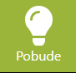

Iskalnik pobud
Stran je namenjena iskanju in prikazovanju seznama pobud in je sestavljena iz več sekcij:
- Dodajanje nove pobude - kliknite na ikono »plus« in izberite vrsto pobude; aplikacija vas bo preusmerila na ustrezen čarovnik (več o čarovniku poglejte v poglavju »Čarovnik za urejanje podatkov«).
- Rezultati iskanja - prikazano le nekaj osnovnih podatkov o pobudi; če uporabnik klikne na posamezno pobudo, ga bo aplikacija preusmerila na stran za vpogled v pobudo, na kateri so prikazani vsi podatki pobude. Seznam se lahko ureja – v glavi tabele je navedeno po katerih poljih. Prikazano je tudi število vseh zadetkov; daljši seznam je prikazan na več straneh; pod tabelo je prikazano število strani, ki se tudi uporablja za navigacijo.
- Dodatni filtri – število zadetkov vpliva tudi uporaba filtrov za omejitev iskanja; glej poglavje »Omejitev rezultatov iskanja s filtri«.

Omejitev rezultatov iskanja s filtri
Uporabnik lahko omeji seznam z uporabo dodatnih filtrov:
- iskanje po EID ali nazivu enote;
- prikaz pobud, kjer je uporabnik koordinator;
- prikaz pobud, ki še niso povezane s predlogom;
- izbira enega ali več statusov pobude;
- izbira ene ali več vrst pobude;
- izbira načina oddaje pobude;
- izbira organizacijske enote ZVKD.

Pozor! Pri sočasni uporabi filtrov iz različnih skupin (npr. po statusu in vrsti pobude) velja, da bodo prikazane le pobude, ki izpolnjujejo vse pogoje.

Vpogled v pobudo
Stran je namenjena pregledu vseh podatkov pobude.
Stran je sestavljena iz naslednjih sklopov:
- drobtinice,
- EID in naziv enote, za katero je izdelana pobuda,
- poudarjena vsebina o pobudi in
- glavna vsebina razdeljena na več zavihkov - s klikom na ikono ali ime zavihka uporabnik lahko pregleduje različne vsebine; siva puščica kaže, katera vsebina je trenutno prikazana.

Poudarjena vsebina o pobudi
Na desni strani je »Poudarjena vsebina o pobudi«:
- Statusne informacije, kot so:
  - vrsta pobude,
  - status,
  - datum zadnje spremembe.
- Koordinator pobude – uporabnik SEM. Kako zamenjati koordinatorja, poglejte v poglavju »Delo s predlogom«.
- Akcije za delo na pobudi – seznam akcij je prilagojen glede na status pobude in pravice uporabnika.
- Časovnica – sekcijo lahko razgrnete in dobite kronološki seznam pomembnih dogodkov na pobudi; prikazani so datum dogodka, dogodek, ustvarjalec dogodka in komentar, če je podan.

Vsebina pobude
Zavihek »Pobuda« je namenjen pregledu vsebine pobude.
Vsebina pobude je razdeljena na sklope:
- Osnovni podatki o pobudi (številka pobude, datum in ura oddaje pobude, pobudnik);
- Identifikacija enote (ime enote in EID, če obstaja);
- Opis;
- Priloge.
Pozor! Na tej strani ne morete spremeniti podatkov. Glede urejanja podatkov poglejte poglavje »Delo s pobudo«.

Povezani predlogi
Zavihek »Povezani predlogi« je namenjena prikazu povezanih predlogov. Predlogov je lahko več. Ena kartica predstavlja en predlog. Če kliknete na povezavo »ID predloga«, boste preusmerjeni na stran »Vpogled v predlog«.
Predloge dodate na seznam na tri načine:
- če ste uspešno izvedli akcijo »Nov predlog iz pobude«,
- če ste uspešno izvedli akcijo »Povezovanje pobude s predlogi« ali
- če ste uspešno izvedli akcijo »Povezovanje predloga s pobudo«.
Poglejte poglavja:
- »Dodajanje novega predloga iz pobude«,
- »Povezovanje pobude z obstoječim predlogom« in
- »Povezovanje predloga s pobudo«.

Delo s pobudo
Kaj lahko uporabnik dela na pobudi je odvisno od več stvari:
- kakšne so odobrene pravice uporabnika v varnostni shemi;
- kateri organizaciji pripada uporabnik – zavod ali MK;
- katera je vloga uporabnika na posamezni pobudi;
- v katerem statusu je sama pobuda.

Dodajanje nove pobude

Kdo lahko doda novo pobudo?
Akcija je na voljo, če ste uporabnik zavoda.

Kako dodam nov pobudo?
Pobudo lahko dodate na več straneh:
- na domači plošči,
- na iskalniku pobud

Dodajanje nove pobude iz domače plošče
- Na »Domači plošči« v sekciji »Bližnjice« kliknite na »Nova pobuda«.
- Izberite vrsto pobude.
- Preusmerjeni boste na »Čarovnik za urejanje podatkov«.

Dodajanje novega predloga iz iskalnika pobud
- Na strani »Iskalnik pobud« kliknite na ikono »plus«.
- Izberite vrsto pobude.
- Preusmerjeni boste na »Čarovnik za urejanje podatkov«.

Prevzem pobude

Kdo lahko prevzame pobudo in kdaj?
Akcija je na voljo:
- če ste uporabnik OE;
- če je status pobude »Pobuda oddana«.

Kako prevzamem pobudo?
- Odprite stran »Vpogled v pobudo«.
- Kliknite na gumb »Prevzemi pobudo«.
- Če želite, vpišite komentar; komentar bo viden na časovnici;
- Kliknite na gumb »Potrdi« oz. »Prekliči«, če želite prekiniti akcijo.
- Na koncu uspešno izvedene akcije bo status pobude »Pobuda v pregledu«.

Določitev koordinatorja pobude

Kdo lahko prevzame pobudo in kdaj?
Akcija je na voljo:
- če ste vodja OE;
- če je status pobude »Pobuda oddana«.

Kako določim koordinatorja pobude?
- Odprite stran »Vpogled v pobudo«.
- Kliknite na gumb »Dodeli pobudo koordinatorju«.
- Poiščite in izberite uporabnika.
- Če želite, vpišite komentar; komentar bo viden na časovnici;
- Kliknite na gumb »Potrdi« oz. »Prekliči«, če želite prekiniti akcijo.
- Na koncu uspešno izvedene akcije bo status pobude »Pobuda v pregledu«.

Zamenjava koordinatorja pobude

Kdo lahko zamenja koordinatorja pobude?
Koordinatorja pobude lahko zamenja le vodja OE.

Kako zamenjam koordinatorja pobude?
- Odprite stran »Vpogled v pobudo«.
- V sekciji »Poudarjena vsebina o pobudi« zraven imena nosilca, ki ga želite zamenjati, kliknite na ikono »tri pikice«.
- Kliknite »Zamenjaj koordinatorja«.
- Izberite uporabnika iz seznama.
- Kliknite gumb »Potrdi« oz. »Prekliči«, če želite prekiniti akcijo.

Urejanje pobude

Kdo lahko ureja pobudo in kdaj?
Akcija je na voljo:
- če ste pobudo dodali v aplikacijo ali
- če ste koordinator pobude;
- če je način oddaje pobude po pošti.
Pozor! Če je pobuda oddana prek spleta, se ne more urejati.

Kako urejam pobudo?
- Odprite stran »Vpogled v pobudo«.
- Kliknite na gumb »Uredi«.
- Preusmerjeni boste v »Čarovnik za urejanje podatkov«.
- Ko končate z urejanjem atributnih podatkov, kliknite »Shrani in zapri«.
Urejanje pobude lahko kadar koli prekinete in nadaljujete kasneje. Ni potrebno, da vse podatke čarovnika izpolnite hkrati.

Preverjanje popolnosti pobude

Kdo lahko označi, da je pobuda popolna ali nepopolna in kdaj?
Akcija je na voljo:
- če ste koordinator pobude in
- če je pobuda v statusu »Pobuda v pregledu«.

Kako označim, da je pobuda popolna?
- Odprite stran »Vpogled v pobudo«.
- Kliknite na gumb »Pobuda je popolna«.
- Če želite, vpišite komentar; komentar bo viden na časovnici.
- Kliknite na gumb »Potrdi« oz. »Prekliči«, če želite prekiniti akcijo.
- Na koncu uspešno izvedene akcije je status pobude »Pobuda popolna«.

Kako označim, da pobuda ni popolna?
- Odprite stran »Vpogled v pobudo«.
- Kliknite na gumb »Pobuda ni popolna«.
- Obvezno vpišite komentar; komentar bo viden na časovnici.
- Kliknite na gumb »Potrdi« oz. »Prekliči«, če želite prekiniti akcijo.
- Na koncu uspešno izvedene akcije je status pobude »Pobuda nepopolna« in je postopek končan.

Sprejetje pobude

Kdo lahko vpiše odločitev o pobudi in kdaj?
Akcija je na voljo:
- če ste koordinator pobude,
- in če je status pobude »Pobuda je popolna«.

Kako označim, da je pobuda sprejeta?
- Odprite stran »Vpogled v pobudo«.
- Kliknite na gumb »Pobuda sprejeta«.
- Če želite, vpišite komentar; komentar bo viden na časovnici.
- Kliknite na gumb »Potrdi« oz. »Prekliči«, če želite prekiniti akcijo.
- Na koncu uspešno izvedene akcije je status pobude »Pobuda sprejeta« in je postopek končan.

Kako označim, da je pobuda zavrnjena?
- Odprite stran »Vpogled v pobudo«.
- Kliknite na gumb »Pobuda zavrnjena«.
- Obvezno vpišite komentar; komentar bo viden na časovnici.
- Kliknite na gumb »Potrdi« oz. »Prekliči«, če želite prekiniti akcijo.
- Na koncu uspešno izvedene akcije je status pobude »Pobuda zavrnjena« in je postopek končan.

Nadaljevanje pobude z izdelavo novega predloga
Poglejte poglavje »Dodajanje novega predloga iz pobude«.

Povezovanje pobude z obstoječim predlogom

Kdo lahko poveže pobudo s predlogom in kdaj?
Akcija je na voljo:
- če ste koordinator pobude in
- če je pobuda sprejeta.

Kako povežem pobudo s predlogom?
- Odprite stran »Vpogled v pobudo«.
- Kliknite na zavihek »Povezani predlogi«.
- V sekciji »Povezani predlogi« kliknite na ikono »plus«.
- Izberite predlog – prikazani so ID predloga, naziv in EID enote.
- Če želite, vpišite komentar; komentar bo viden na časovnici pobude in predloga.
- Kliknite na gumb »Shrani« oz. »Zapri«, če želite prekiniti akcijo.
- Po uspešno izvedeni akciji bo dodana kartica z novim predlogom na seznam.

Kako odstranim povezavo predloga s pobudo?
- Odprite stran »Vpogled v pobudo«.
- Kliknite na zavihek »Povezani predlogi«.
- V sekciji »Povezani predlogi« na kartici predloga kliknite na ikono »tri pikice«.
- Kliknite na povezavo »Odstrani povezavo«.
- Preusmerjeni boste na opozorilo, da bo povezava izbrisana.
- Kliknite na gumb »Potrdi« oz. »Prekliči«, če želite prekiniti akcijo.
- Obvezno vpišite komentar; komentar bo viden v časovnici.
- Po uspešno izvedeni akciji bo kartica odstranjena iz seznama.

Predpisi
Do predpisov lahko dostopate s klikom na ikono »Predpisi« v »Levem meniju«. Aplikacija vas bo preusmerila na iskalnik predpisov.
Pozor! Preusmerjeni boste v modul za predpise, ki se uporablja za VOD-e in RNPD. Ker gre za drugi modul, se bo levi meni spremenil. Če želite priti nazaj v eVOD, kliknite na ikono »Domov« nato izberite eVOD.

Iskalnik predpisov
Stran je namenjena iskanju in prikazovanju seznama predpisov in je sestavljena iz več sekcij:

- Dodajanje novega predpisa - kliknite na ikono »plus«; aplikacija vas bo preusmerila na čarovnik (več o čarovniku preverite v poglavju »Čarovnik za urejanje podatkov»).
- Rezultati iskanja - prikazano le nekaj osnovnih podatkov o predpisu; če uporabnik klikne na posamezen predpis, ga bo aplikacija preusmerila na stran za vpogled v predpis, na kateri so prikazani vsi podatki predpisa. Seznam se lahko ureja – v glavi tabele je navedeno po katerih poljih. Prikazano je tudi število vseh zadetkov; daljši seznam je prikazan na več straneh; pod tabelo je prikazano število strani, ki se tudi uporablja za navigacijo.
- Dodatni filtri – število zadetkov vpliva tudi uporaba filtrov za omejitev iskanja; poglejte poglavje »Omejitev rezultatov iskanja s filtri«.

Omejitev rezultatov iskanja s filtri
Uporabnik lahko omeji seznam z uporabo dodatnih filtrov:
- iskanje po PID ali nazivu predpisa.

Vpogled v predpis
Za lažje razumevanje strukture predpisov v ISeD je potrebno razlikovati celoten predpis in delne predpise.
Celoten predpis je krovni predpis, ki združuje vse delne predpise. Celoten predpis samodejno dobi PID številko.
Delni predpis je lahko »prvotna objava« ali »sprememba odloka«. Delni predpis samodejno dobi PID/zaporedna številka. Prvotna objava ima zaporedno številko 0.
Vsak delni predpis ima lahko eno ali več objav – te se urejajo na delnih predpisih. Tudi celoten predpis ima lahko objavo, npr. v PISRS – tako objavo urejamo na celotnem predpisu.
Na ravni celotnega predpisa spremljamo vse njegove VOD-e (ne glede na to, ali so določeni s prvotno objavo, ali s spremembami odloka).
Na ravni delnega prepisa spremljamo posege, ki so v registru izvedeni na osnovi sprejetja tega delnega prepisa.

Vpogled v celoten predpis
Stran je namenjena pregledu vseh podatkov predpisa.
Stran je sestavljena iz naslednjih sklopov:
- drobtinice,
- naziv strani je PID predpisa,
- Poudarjena vsebina o predpisu in
- glavna vsebina razdeljena na več zavihkov - s klikom na ikono ali ime zavihka uporabnik lahko pregleduje različne vsebine; siva puščica kaže, katera vsebina je trenutno prikazana.

Poudarjena vsebina o predpisu
Na desni strani je »Poudarjena vsebina o predpisu«:
- Statusne informacije predpisa, kot so:
  - veljavnost,
  - vrsta
  - datum zadnje spremembe.
- Aktivnosti; sekcijo lahko razgrnete in dobite seznam vseh aktivnosti, ki trenutno potekajo glede tega predpisa; če kliknete na povezavo »Poglej paket« boste preusmerjeni na izbrani paket.
- Meni; v meniju so na voljo vse akcije, ki se lahko izvajajo nad predpisom:
  - dodajanje delnega predpisa,
  - popravljanje celotnega predpisa.

Vsebina celotnega predpisa
Zavihek »Predpis« je namenjen pregledu vsebine predpisa (atributni podatki).
Vsebina predpisa je razdeljena na sklope:
- Celoten predpis (PID in naziv predpisa ter veljavnost);
- Objave celotnega predpisa (seznam vseh objav);
- Dodatni podatki o predpisu (klasifikacija, opombe, območje);
- Delni predpisi (seznam vseh delnih predpisov);
- Predpisi, v katere ta predpis posega (seznam predpisov);
- Predpisi, ki posegajo v ta predpis (seznam predpisov).

Celoten predpis
Celoten predpis je kroven predpis, ki je sestavljen iz enega ali več delnih predpisov. V tej sekciji so prikazani podatki o celotnem predpisu.

Objave celotnega predpisa
Pregled vseh objav je prikazan v tabeli. Na vrhu seznama je prikazan seznam vseh objav delnih predpisov, ki so del citata in je priložen PDF, ki je sestavljen iz vseh pdf-jev delnih objav.
Potem so prikazane objave, ki ste jih ročno dodali na celoten predpis. Kako se doda nova objava, preberite v poglavju »Kako dodam novo objavo celotnega predpisa?«.

Dodatni podatki o predpisu
Dodatni podatki o predpisu so:
- klasifikacija predpisa,
- opombe,
- območje in
- izdajatelj predpisa.

Delni predpisi
Ko uporabnik doda nov predpis, ISeD samodejno doda celoten predpis in delni predpis z zaporedno številko 0 (prva objava predpisa). Pri spremembah predpisa se vedno doda nov delni predpis.
Zraven je prikazano število delnih predpisov.
Če kliknete na povezavo, boste preusmerjeni na stran za Vpogled v delni predpis. Kako se doda nov delni prepis, preberite v poglavju »Dodajanje spremembe predpisa«.

Predpisi, v katere ta predpis posega
V sekciji je prikazan seznam predpisov, ki jih ta celoten predpis (oz. njegovi delni predpisi) spreminjajo, npr. prekličejo VOD ali razglasitev drugega predpisa.
Seznam je generiran samodejno na osnovi izvedenih postopkov v ISeD.
Zraven je prikazano število teh predpisov.

Predpisi, ki posegajo v ta predpis
V sekciji je prikazan seznam vseh predpisov, ki spreminjajo ta predpis npr. če neki drug predpis prekliče VOD ali razglasitev tega predpisa.
Seznam je generiran samodejno na osnovi izvedenih postopkov v ISeD.
Zraven je prikazano število teh predpisov.

Določitve VOD-a
Podatki so v tabeli in se lahko uredijo po zvrsti, statusu VOD-a ali nazivu enote. Za vsak VOD so prikazani naslednji podatki: vrsti VOD, naziv enote, št. in status VOD-a ter veljavnost. Če želite pogledati podrobnosti VOD-a, kliknite na vrstico.

Vpogled v delni predpis
Stran je namenjena pregledu vseh podatkov delnega predpisa. Do strani pridemo le preko povezav na strani Vpogled v celotni predpis.
Stran je sestavljena iz naslednjih sklopov:
- drobtinice,
- naziv strani je PID predpisa in številka delnega predpisa,
- Poudarjena vsebina o predpisu in
- glavna vsebina razdeljena na več zavihkov - s klikom na ikono ali ime zavihka uporabnik lahko pregleduje različne vsebine; siva puščica kaže, katera vsebina je trenutno prikazana.

Poudarjena vsebina o predpisu
Na desni strani je »Poudarjena vsebina o predpisu«:
- Statusne informacije predpisa, kot so:
  - veljavnost,
  - vrsta
- Aktivnosti; sekcijo lahko razgrnete in dobite seznam vseh aktivnosti, ki trenutno potekajo glede tega predpisa; če kliknete na povezavo »Poglej paket« boste preusmerjeni na izbrani paket.
- Meni; v meniju so na voljo vse akcije, ki se lahko izvajajo nad predpisom:
  - popravljanje delnega predpisa.
  - Postopki za paketni vnos, spremembo ali preklic razglasitve (samo za uporabnike MK).

Vsebina delnega predpisa
Zavihek »Predpis« je namenjen pregledu vsebine predpisa (atributni podatki).
Vsebina predpisa je razdeljena na sklope:
- Identifikacija delnega predpisa;
- Objave delnega predpisa (seznam vseh objav);
- Celoten predpis (PID in naziv predpisa ter veljavnost).

Identifikacija delnega predpisa
Prikazani so osnovni podatki glede naziva, veljavnosti ter številke delnega predpisa.

Objave delnega predpisa
Pregled vseh objav je prikazan v tabeli. Prikazani so podatki o objavi in je priložena datoteka posamezne objave.
Če kliknete na povezavo, preusmerjeni boste na objavo (izven ISeD). Kako se doda nova objava preberite v poglavju »Kako dodam novo objavo delnega predpisa?«.

Celoten predpis
Prikazani so podatki o celotnem predpisu, ki mu pripada ta delni predpis.
Če kliknete na povezavo, boste preusmerjeni nazaj na celoten predpis.

Povezani posegi
Povezani posegi so predlogi, ki so zaključeni s sprejetjem tega delnega akta.
Podatki so v tabeli in se lahko uredijo po statusu predloga in nazivu enote. Za vsak predlog so prikazani naslednji podatki: vrsta predloga, enota, št. VOD, št. akta, status VOD. Če želite pogledati podrobnosti predloga, kliknite na vrstico.

Delo s predpisom

Dodajanje novega predpisa

Kdo lahko doda nov predpis in kdaj?
Nov predpis lahko doda uporabnik MK kadar koli.

Kako dodam nov predpis?
Nov predpis lahko dodate iz iskalnika predpisov kadar koli. Poleg tega, nov predpis lahko dodate tudi direktno na paketu, v postopku urejanja paketa, ko je odlok objavljen.

Dodajanje novega predpisa iz iskalnika predpisov
- Odprite stran »Iskalnik predpisov«.
- Kliknite na ikono »plus«; preusmerjeni boste na stran za vnos novega celotnega predpisa.
- Izpolnite obvezne podatke.
- Kliknite na gumb »Shrani« oz. »Prekliči«, če želite prekiniti akcijo.
- Po uspešno končani akciji v šifrant predpisov bo dodan nov celotni predpis in delni predpis »prvotna objava« z zaporedno številko 0.

Dodajanje novega predpisa iz paketa
Akcija je na voljo:
- če je vrsta paketa »Nov akt VOD«,
- če ste nosilec paketa MK in
- če je status paketa »Objavljen«.

- Odprite stran »Vpogled v paket«.
- Kliknite na gumb »Uredi«; preusmerjeni boste na čarovnik za urejanje podatkov paketa.
- Odprite korak »Odlok«.
- Kliknite na ikono »plus« v sklopu »Predpis«.
- Izpolnite obvezne podatke.
- Kliknite na ikono »Potrdi« oz. »Prekliči«, če želite prekiniti akcijo.
- Po uspešno končani akciji v šifrant predpisov bo dodan nov celotni predpis in delni predpis »prvotna objava« z zaporedno številko 0.

Dodajanje spremembe predpisa
Sprememba predpisa se doda z dodajanjem novega delnega predpisa.

Kdo lahko doda spremembo predpisa in kdaj?
Spremembo predpisa oz. nov delni predpis lahko doda uporabnik MK kadar koli.

Kako dodam spremembo predpisa?
Spremembo predpisa lahko dodate na strani za vpogled v predpis kadar koli. Poleg tega, spremembo predpisa lahko dodate tudi direktno na paketu, v postopku urejanja paketa, ko je odlok objavljen.

Dodajanje spremembe predpisa na predpisu
- Odprite stran »Vpogled v celotni predpis«.
- Kliknite na ikono »plus« v sklopu »Delni predpisi«; preusmerjeni boste na stran za vnos novega delnega predpisa.
- Izpolnite obvezne podatke.
- Kliknite na gumb »Shrani« oz. »Prekliči«, če želite prekiniti akcijo.
- Po uspešno končani akciji v šifrant predpisov bo dodan nov delni predpis »sprememba odloka« z samodejno določeno naslednjo zaporedno številko.
Pozor! Pomen polja objava je del citata: Če izberete »da«, objava bo vključena v sekciji »Objave celotnega predpisa« in v kumulativnem pdf-ju; če izberete »ne«, ne bo (npr. če imate objavo čistopisa ali popravka s tem poljem lahko uredite, kaj naj bo prikazano v okviru citata in pdf-ja).

Dodajanje spremembe predpisa iz paketa
Akcija je na voljo:
- če je vrsta paketa »Sprememba akta VOD«,
- če ste nosilec paketa MK in
- če je status paketa »Objavljen«.

- Odprite stran »Vpogled v paket«.
- Kliknite na gumb »Uredi«; preusmerjeni boste na čarovnik za urejanje podatkov paketa.
- Odprite korak »Odlok«.
- Kliknite na ikono »plus« v sklopu »Predpis«.
- Izpolnite obvezne podatke.
- Kliknite na ikono »Potrdi« oz. »Prekliči«, če želite prekiniti akcijo.
- Po uspešno končani akciji v šifrant predpisov bo dodan nov delni predpis »sprememba odloka« z samodejno določeno naslednjo zaporedno številko.

Popravljanje atributnih podatkov predpisa
Uporabnik MK lahko popravi nekatere atributne podatke predpisa.

Kako popravim celoten predpis?
- Odprite stran »Vpogled v celoten predpis«.
- Kliknite na »Meni« v sekciji »Poudarjena vsebina o predpisu«.
- Kliknite na akcijo »Popravi celotni predpis«.
- Popravite podatke na prikazani formi.
- Kliknite na gumb »Shrani« oz. »Prekliči«, če želite prekiniti akcijo.
- Po uspešni akciji bodo podatki predpisa popravljeni.

Kako popravim delni predpis?
- Odprite stran »Vpogled v delni predpis«.
- Kliknite na »Meni« v sekciji »Poudarjena vsebina o predpisu«.
- Kliknite na akcijo »Popravi delni predpis«.
- Popravite podatke na prikazani formi.
- Kliknite na gumb »Shrani« oz. »Prekliči«, če želite prekiniti akcijo.
- Po uspešni akciji bodo podatki predpisa popravljeni.

Dodajanje objave
Objava v uradnem glasilu je obvezen podatek pri dodajanju predpisa. Kasneje lahko dodate dodatne objave tega predpisa.

Kje lahko dodam PISRS objavo?
PISRS objavo lahko dodate kot novo objavo celotnega predpisa.

Kako dodam novo objavo celotnega predpisa?
- Odprite stran »Vpogled v celoten predpis«.
- V sekciji »Objave celotnega predpisa« kliknite na ikono »plus«.
- Preusmerjeni boste na čarovnik za vpis.
- Vpišite obvezne podatke.
- Kliknite na gumb »Potrdi« oz. »Prekliči«, če želite prekiniti akcijo.
- Nova objava bo prikazana na seznamu objav.

Kje lahko dodam objavo odloka v uradnem glasilu?
Dodatno objavo v uradnem glasilu lahko dodate, kot novo objavo delnega predpisa.

Kako dodam novo objavo delnega predpisa?
- Odprite stran »Vpogled v delni predpis«.
- V sekciji »Objave delnega predpisa« kliknite na ikono »plus«.
- Preusmerjeni boste na čarovnik za vpis.
- Vpišite obvezne podatke.
- Kliknite na gumb »Potrdi« oz. »Prekliči«, če želite prekiniti akcijo.
- Nova objava bo prikazana na seznamu objav.

Pozor! Pomen polja objava je del citata: če izberete »da«, bo objava vključena v sekciji »Objave celotnega predpisa« in v kumulativnem pdf-ju; če izberete »ne«, ne bo (npr. če imate objavo čistopisa ali popravka s tem poljem lahko uredite, kaj naj bo prikazano v okviru citata in pdf-ja).

Enote
Do enot lahko dostopate s klikom na ikono »Enote« v »Levem meniju«. Aplikacija vas bo preusmerila na iskalnik enot aplikacije eRNPD.
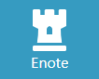
Pozor! Preusmerjeni boste v modul eRNPD. Ker gre za drugi modul, se bo levi meni spremenil. Če želite priti nazaj v eVOD, kliknite na ikono »Domov« nato izberite eVOD.

Iskalnik enot kulturne dediščine
Stran je namenjena iskanju in prikazovanju seznama enot kulturne dediščine.
V tabeli je prikazano le nekaj osnovnih podatkov o enoti; če uporabnik klikne na posamezno enoto, ga bo aplikacija preusmerila na stran za vpogled v enoto, na kateri so prikazani vsi podatki, ki so v registru.
Za ikono »tri pikice« je na voljo bližnjica – odpre se meni, v katerem so nekatere akcije za delo z enoto.
Seznam se lahko ureja – v glavi tabele je navedeno po katerih poljih. Prikazano je tudi število vseh zadetkov; daljši seznam je prikazan na več straneh; pod tabelo je prikazano število strani, ki se tudi uporablja za navigacijo.
Pozor! Na število zadetkov vpliva tudi uporaba filtrov za omejitev iskanja.

Omejitev rezultatov iskanja s filtri
Uporabnik lahko omeji seznam z uporabo dodatnih filtrov:
- iskanje po EID ali nazivu enote;
- izbira občine, ki ji enota pripada;
- izbira organizacijske enote ZVKD, ki je pristojna;
- izbira ene ali več zvrsti.

Pozor! Pri sočasni uporabi filtrov iz različnih skupin (npr. po občini in po zvrsti) velja, da bodo prikazane le enote, ki izpolnjujejo vse pogoje.

Vpogled v osnovne podatke enote kulturne dediščine
Stran je namenjena pregledu vseh podatkov o enoti, ki se hranijo v eRNPD.
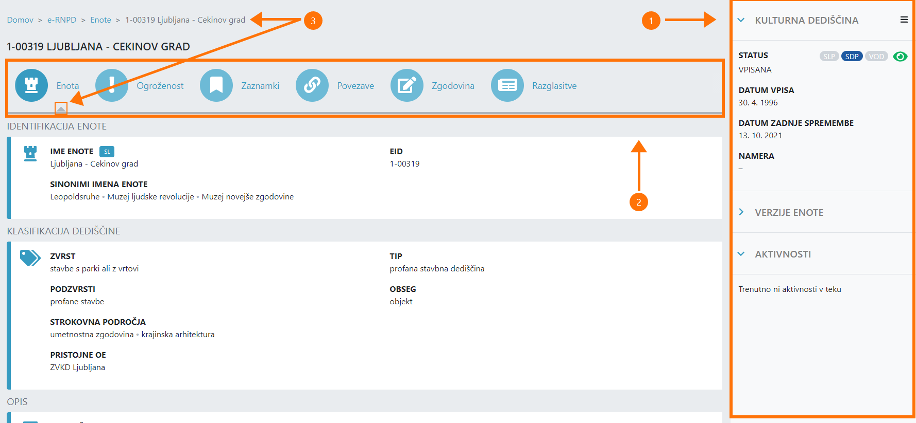
Legenda:
- poudarjena vsebina o enoti in
- glavna vsebina razdeljena na več zavihkov.

S klikom na ikono ali ime zavihka lahko uporabnik pregleduje različne vsebine; siva puščica in/ali drobtinice na vrhu strani kažejo, katera vsebina je trenutno prikazana (na sliki zgoraj označeno s številko 3).

Poudarjena vsebina o enoti
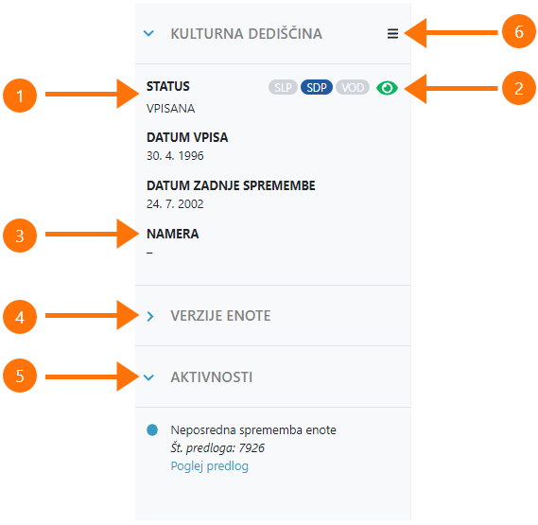
Na desni strani je »Poudarjena vsebina o enoti«:
- Statusne informacije enote, kot so:
  - status enote,
  - datum vpisa in
  - datum zadnje spremembe.
- Dodatne statusne informacije, kot so:
  - ali je enota razglašena za SLP,
  - ali je enota razglašena za SDP,
  - ali je za enoto določen VOD in
  - ali je enota vidna za javnost (za omejitev vidnosti glej točko 6).
- Namera; namero lahko določite z akcijo, ki je na voljo, če kliknete na meni (glej točko 6).
- Verzije enote; sekcijo lahko razgrnete in dobite seznam vseh verzij te enote; če kliknete na verzijo, boste preusmerjeni na zgodovinski pregled enote; v zgodovinskem pregledu puščica pred verzijo označuje, katero verzijo pregledujete; s klikom na drugo verzijo lahko spremenite, katera verzija je prikazana; zgodovinski pregled lahko zapustite samo s klikom na povezavo »Zapusti pregled zgodovine«.
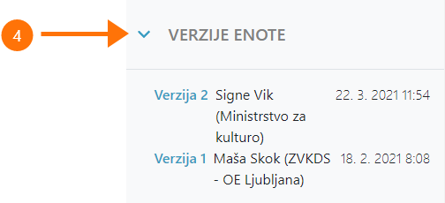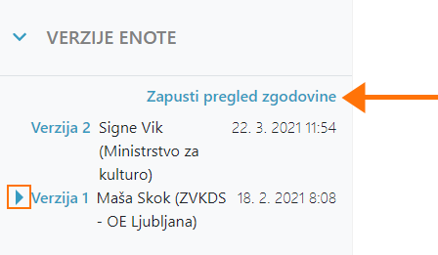
- Aktivnosti; sekcijo lahko razgrnete in dobite seznam vseh aktivnosti, ki trenutno potekajo na tej enoti; če kliknete na povezavo »Poglej predlog«, boste preusmerjeni na izbrani predlog.
- Meni; v meniju so na voljo vse akcije, ki se lahko izvajajo nad enoto:
  - Zaznamki
    - dodajanje literature,
    - dodajanje splošne opombe,
    - dodajanje namere in
    - omejevanje prikaza (nastavljanje vidnosti za javnost).
  - Povezave
    - povezovanje z enoto RNPD,
    - povezovanje z enoto RNSD in
    - povezovanje z muzejem.
  - Ogroženost
    - dodajanje ocene ogroženosti.
  - Postopki; seznam postopkov, ki so na voljo, je odvisen od pravic uporabnika:
    - sprememba enote (uporabniki zavoda),
    - izbris enote (uporabniki zavoda) in
    - neposredna sprememba enote (uporabniki MK).
Akcije iz skupin »a«, »b« in »c« so na voljo že na seznamu enot (bližnjica na tri pikice).
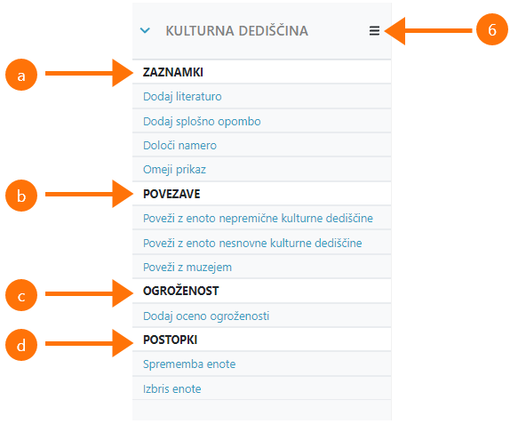

Osnovni podatki enote
Zavihek »Enota« prikazuje osnovne podatke o enoti, ki se vodijo v registru.
Osnovni podatki enote so razdeljeni na sklope:
- Identifikacija enote (ime enote, EID in sinonimi imena enote);
- Klasifikacija dediščine (zvrst, podzvrst, tip, obseg, strokovna področja in pristojna OE);
- Opis (tipološka gesla, kratek opis, dolg opis, datacija in avtorji);
- Lokacija (poligon, naselje, občina, opis lokacije, opomba, naslovi, centroid, površina, natančnost območja in meja);
- Varstvo (kategorija režima, usmeritve in mednarodno varstvo);
- Materiali in tehnike;
- Karakteristična fotografija.
Pozor! Na tej strani ne morete spremeniti podatkov. Za spreminjanje podatkov morate narediti predlog za spremembo ali izbris oz. neposredno spremembo; za izdelavo predloga poglejte poglavje »Delo s predlogom«.

Vrednotenje enote
Zavihek »Vrednotenje« prikazuje seznam vrednotenj.
Vrednotenj je lahko več. Povzetek enega vrednotenja je prikazan na eni kartici. Če kliknete na povezavo polja »Vrednotenje ID«, bo prikazan obrazec za vrednotenje.
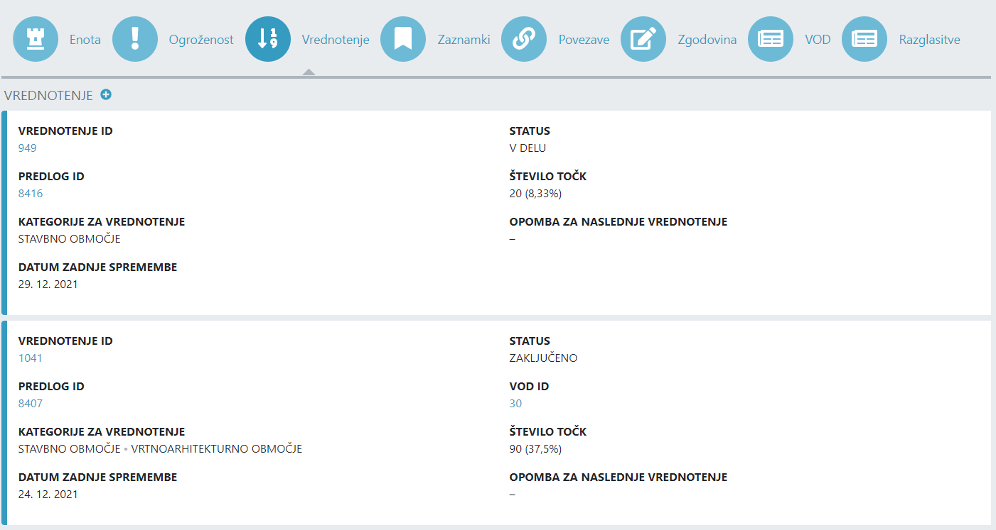

Kako dodam novo vrednotenje?

- Odprite stran »Vpogled v enoto«, kliknite na zavihek »Vrednotenje«.
- Kliknite na ikono »plus« (glej sliko zgoraj).
- Izpolnite obrazec.
- Kliknite »Shrani vrednotenje«; če kliknete »Prekliči«, podatki ne bodo shranjeni.
Pozor! Novo vrednotenje lahko dodate tudi ob izdelavi predloga. Namesto, da izberete obstoječe vrednotenje, kliknete na povezavo »Dodaj novo vrednotenje«.

Obrazec za vrednotenje
Obrazec je namenjen vrednotenju enote dediščine. Obrazec je dostopen iz enote ter čarovnika in strani za vpogled v predlog.

Kdo lahko ureja obrazec za vrednotenje in kdaj?
Obrazec se lahko ureja:
- če ste nosilec predloga OE in
- če je status obrazca »V delu«.

Kako urejam obrazec za vrednotenje?
Sklop »Vrednotenje« je sestavljen samodejno, glede na izbrane kategorije.
Seznam je sestavljen iz pregleda meril. Vrstni red je določil administrator in ga ne morete spremeniti. Za vsako obvezno merilo podajte oceno in vpišite utemeljitev.

Kako shranim obrazec?
Obrazec lahko shranite s klikom na ikono »Shrani« - obrazec bo ostal zaprt.
Obrazec lahko shranite s klikom na gumb »Shrani vrednotenje« - obrazec bo zaprt.

Kako dodam novo kategorijo na obrazec?
- V sekciji »Kategorije vrednotenja« kliknite na ikono »plus«.
- Izberite kategorijo.
- Kliknite »Potrdi«; če kliknete »Prekliči«, podatki ne bodo shranjeni.

Kako določim, ali je kategorija glavna?
V sekciji »Kategorije vrednotenja« zraven vsake kategorije je v stolpcu »Glavna kategorija« izborno polje, kjer lahko označite, ali je kategorija glavna ali ne.
Pozor! Pri kategorijah, ki izhajajo iz zvrsti, tega ne morete spremeniti.

Kako odstranim kategorijo iz obrazca?
V sekciji »Kategorije vrednotenja« zraven vsake kategorije je ikona »koš«. Če kliknete na ikono, bo kategorija izbrisana.
Pozor! Glavne kategorije ne morete izbrisati.
Kaj pomeni oznaka »Izbrisana kategorija«?
Če ste odstranili kategorijo, to vpliva na nabor meril.
Rumena oznaka vas opozori, da je kategorija izbrisana, toda merilo ostane, ker se uporablja pri drugih kategorijah. Preverite ustreznost besedila.
Rdeča oznaka vas opozori, da je merilo izbrisano, ker se uporablja samo pri izbrisani kategoriji – zato ocena ne bo del skupnega števila točk.
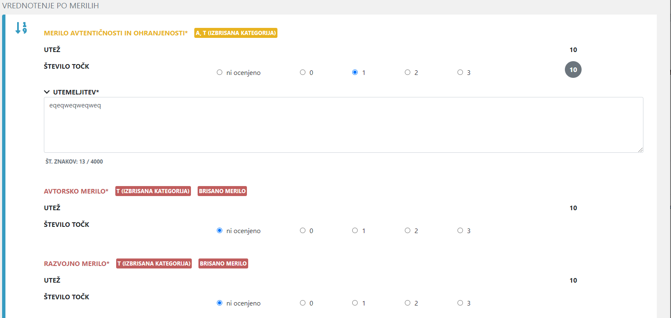
Pozor! Merilo ne bo samodejno pobrisano. Ko kliknete na ikono »Shrani« ali gumb »Shrani vrednotenje«, vas bo aplikacija vprašala, ali želite odstraniti izbrisana merila iz obrazca.

Kako odstranim izbrisana merila iz obrazca?
- Na obrazcu kliknete na ikono »Shrani« ali gumb »Shrani vrednotenje«.
- Aplikacija vas bo vprašala, ali želite odstraniti izbrisana merila iz obrazca.
- Obkljukate izbiro in kliknite gumb »Potrdi«.
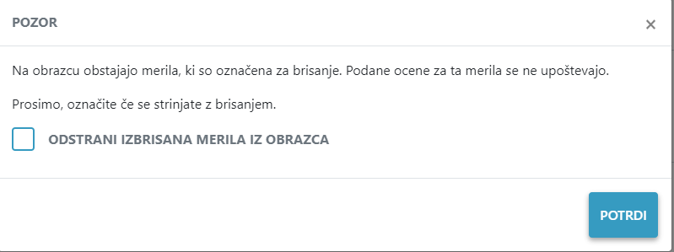

Kako vrnem merila, če sem se zmotil z izbrisom kategorije?
Merilo lahko vrnete, če niste potrdili izbrisa (poglej prejšnje poglavje). Ponovno dodajte izbrisano kategorijo – rdečih oznak ne bo več.
Pozor! Postopek lahko izvedete kadar koli, tudi če ste potrdili odstranitev meril s to razliko, da boste v tem primeru morali še enkrat vpisati ocene in utemeljitve.

VOD
Zavihek »VOD« prikazuje seznam vseh določenih varstvenih območij za enoto dediščine.
VOD-ov je lahko več. Vsak VOD je prikazan na ločeni kartici. Prikazani so samo osnovni podatki: šifra, akt, datum in status določitve.
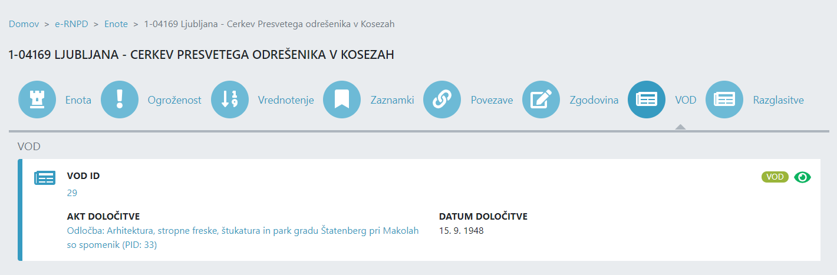
Legenda:
- Če želite pogledati podrobnosti VOD-a, kliknite na VOD ID.
- Če želite pogledati podrobnosti akta, kliknite na naziv predpisa.
- Status VOD je predstavljena z ikono. Siva barva pomeni, da je VOD neveljaven, zelena, da je veljaven. Vidnost VOD-a (za javnost) je prav tako predstavljena z ikono. Siva barva pomeni, da razglasitev ni vidna za javnost, zelena, da je vidna.
Pozor! Podatkov na tej strani ne morete urejati. Za dodajanje novih VOD-ov in/ali popravljanje podatkov morate narediti ustrezen predlog; za izdelavo predloga poglejte navodila za delo z VOD-om.

